24. feladatlap: Főtt tojásból kiscsirke?
Módszertani útmutató
- Téma: A fehérjék koagulációja, illetve denaturációja
- Felhasználás: 10. osztály, 30-35 perces, tanulókísérletre épülő feladat
- Szükséges előzetes ismeretek:
  - Az aminosavak és a fehérjék fogalma.
  - A fehérjék elsődleges, másodlagos, harmadlagos és negyedleges szerkezetének ismerete.
  - A fehérjék térszerkezetét stabilizáló első- és másodrendű kémiai kötések: kovalens kötés (peptidkötés, diszulfidhidak, datív jellegű koordinatív kötés), ionos kötés, hidrogénkötés, dipólus-dipólus és diszperziós kölcsönhatások.
- Célok:
  - A tanulók érdeklődésének felkeltése az élő szervezetek felépítésében és működésében fontos szerepet játszó fehérjék iránt.
  - Annak megismerése, hogy hogyan lehet kémiai kísérletek segítségével egyszerűen modellezni az élő szervezetekben végbemenő folyamatokat.
  - Annak megtapasztalása, hogy a konyhasónak a fehérjék működésére gyakorolt hatása visszafordítható.
  - Annak megtapasztalása, hogy a magas hőmérsékletnek és a nehézfémsóknak a fehérjék működésére gyakorolt hatása nem visszafordítható.
  - A balesetvédelmi előírások betartásának gyakorlása.
  - A megfigyelőkészség és a kísérletezéshez használt manuális készségek fejlesztése.
  - A logikus gondolkodás, az induktív következtetés és a szabályszerűségek alapján való deduktív előrejelzés gyakorlása.
  - Mindhárom típusú feladatlap esetén a kísérletek természettudományokban betöltött szerepének megértése.
  - A 2. típusú feladatlapot megoldó tanulók meggyőzése arról, hogy érdemes a receptszerűen leírt kísérlet végrehajtása után elgondolkodni azon, hogy hogyan lehet az ilyen vizsgálatokat korrekt módon megtervezni.
  - A 2. és a 3. típusú feladatlapokat megoldó tanulók értsék meg, hogy a kísérletek helyes megtervezési módjának ismerete segítheti őket az áltudományos csalások felismerésében.
- Tananyag:
  - Ismeret szint:
    - A fehérjék főleg kolloid oldat formájában vannak jelen az élő szervezetekben, körülöttük hidrátburok található.
    - A fehérjék koagulációját/denaturációját előidéző hatások: könnyűfémsók (reverzibilis koaguláció), magas hőmérséklet és nehézfémsók (irreverzibilis koaguláció).
  - Megértés szint:
    - Annak megértése, hogy a reverzibilis kicsapódás során csupán a fehérje hidrátburkát vagy egyes másodrendű kölcsönhatásokat bontunk meg olyan anyagok hozzáadásával, amelyek pl. maguk erősebben kötődnek a vízhez. További víz hozzáadásával a hidrátburok visszaalakul, a másodrendű kölcsönhatások visszarendeződnek.
    - Annak megértése, hogy az irreverzibilis kicsapódás során nem egyszerűen csak a hidrátburok bomlik meg, de az elsőrendű kötések is átrendeződnek. Ekkor víz hozzáadásával már nem tudjuk visszaalakítani a fehérje eredeti (natív) szerkezetét.
    - Annak megértése, hogy a hozzáadott anyagok esetében a hatás reverzibilitása függ az alkalmazott koncentrációtól.
  - Alkalmazás szint:
    - A korábbi feladatlapok (pl. a 9. feladatlap: Égés-e a mészégetés?) kapcsán a modellalkotásról tanultak alkalmazása.
    - A fehérjék szerkezetéről tanultak alkalmazása.
    - A kapcsolódó balesetvédelmi szabályok alkalmazása.
  - Magasabb rendű műveletek:
    - Minden feladatlaptípus esetében a rendszerszemléletű gondolkodás fejlesztése a „Gondolkodjunk!” feladat megoldása során.
    - 2. típusú feladatlap: a receptszerű leírás alapján elvégzett kísérlet értelmezése a kísérlettervezést segítő séma kitöltésével.
    - A 2. típusú feladatlapot megoldó tanulók esetében a kísérletek utólagos elemzése, azok lényegének feltárása a kísérlettervezés elveinek tisztázása során. A modellkísérletek lényegi elemeinek összekapcsolása a hétköznapi jelenségekkel.
    - A 3. típusú feladatlap: kísérlet megtervezése egy, az azt segítő séma kitöltésével.
    - A 3. típusú feladatlapot megoldó tanulók esetében a konkrét modellkísérlet segítségével önálló kísérlettervezés végrehajtása különböző hétköznapi jelenségek modellezésére.
- Módszertani megfontolások:
  - A modellalkotásról és modellkísérletekről tanultakat tovább bővíthetjük. A tanulóknak olyan különböző szituációkat kell modellezniük, amikor a fehérjék szerkezetének megváltozása a funkciójuk ideiglenes vagy végleges elvesztését okozza. Pl. nehézfémsó-mérgezés, túl magas láz (a magas hőmérséklet hatására bekövetkező denaturáció: „főtt tojásból nem lesz kiscsirke”…),túl sós ételek fogyasztása.
  - A kísérletek elvégzésekor az „egyszerre csak egy paramétert változtatunk” elvre nem tudunk következetesen kitérni, mert nehézkes állandó mennyiségű (anyagmennyiségű) reagenst adni minden esetben a tojásfehérje-oldathoz. Arra azonban fel lehet hívni a figyelmet, hogy minden alkalommal a fehérje szerkezetét megváltoztató hatáson (a reagens anyagi minősége, hő) változtatunk, és igyekszünk ehhez közel azonos mennyiségű (pl. egy ujjnyi) tojásfehérje-oldatot használni, valamint a reverzibilitás vizsgálatakor mindig az egész kémcsövet feltöltjük desztillált vízzel úgy, hogy a dugót még be lehessen dugni a homogenizáláshoz.
  - A reverzibilis, illetve irreverzibilis denaturáció magyarázatakor a koordinatív kötések kialakulására csak azon csoportok esetén térjünk ki, akik korábban már tanultak a komplexekről. A feladatlapon szándékosan egyszerűsítettük le ezt a másodrendű, illetve az elsőrendű kötések átrendeződésére.
  - A konyhasó által okozott reverzibilis denaturációt elvileg lehetne helyettesíteni híg sósavval vagy nátrium-hidroxid-oldattal, esetleg etanollal. Viszont a tapasztalatok azt mutatják, hogy a fehérje denaturációja még 2 mol/dm³ koncentrációjú nátrium-hidroxid-oldat hatására sem látványos. Az etanol esetében pedig kevés tojásfehérje-oldat és reagens használatakor sem tűnt el az oldatból az etanol hatására kicsapódott tojásfehérje, még sok víz hozzáadásakor és hosszabb várakozás után is opálos maradt az oldat. Továbbá a kísérleti tapasztalatok szerint a nagyon híg sósav, illetve desztillált víz hatására a tojásfehérje irreverzibilisen kicsapódik.
  - A konyhasó esetében fontos megemlíteni, hogy a nátrium-klorid kis koncentrációban stabilizáló hatású (ami a fentiekben a desztillált vízről írtak fényében lényeges), nagy koncentrációban viszont koagulációt okoz a fehérjék esetében. Ezért is van kifejezetten fontos szerepe az izotóniás sóoldatnak.
  - A konyhasó fehérjére gyakorolt hatását szemléltető kísérlet esetén tudni kell, hogy a tapasztalatok nem lesznek egyértelműen meggyőzőek. Nagyon figyelni kell ahhoz, hogy a kémcsőben észrevegyük a szálas csapadékot. Azért végeztetjük el ezt is, mert ez egy klasszikus, a praktikumokban is szereplő tanulókísérlet. A só oldódásának ténye előfordulhat tapasztalatként, azonban a feladatlapokon leírt kísérlet lényegét nem befolyásolja. (A feladatlap kipróbálása után az egyik tanár kolléga azt írta, hogy ő évek óta ammónium-szulfát-oldatot használ a nátrium-klorid-oldat helyett a fehérjék reverzibilis kicsapására. Ezért ki lehet ezt is próbálni, ha a konyhasóval végzett kísérlet eredményét nem tartja valaki kielégítőnek.)
  - Az erős savak hatását tanári demonstrációs kísérletként meg lehet mutatni a diákoknak. Ebben az esetben tömény sósavat vagy salétromsav-oldatot érdemes használni. A salétromsavas kísérlet során meg lehet említeni, hogy az erős oxidáló savak nem csak a fehérjék hidrolízisét segítik elő a savas közeg biztosításával, hanem oxidáló hatásukat is kifejtik, és meg lehet említeni a xantoprotein-próbát is.
  - A réz(II)-szulfát hozzáadásakor a hozzáadott kristályok, ill. a csapadék körül lévő oldat színe miatt előfordulhat, hogy a tanulók fehér helyett halványkék csapadékot észlelnek és írnak le.
  - A desztillált vízzel történő hígítás során a diákok ügyeljenek arra, hogy ne rázogassák a bedugaszolt kémcsövet, hanem lassan, fejjel lefelé és vissza forgassák azt. Rázás során ugyanis tojásfehérjehab jelenik meg a folyadék tetején. Érdemes a hígítás után 1-2 percet várni, hogy az oldat kitisztuljon.
- Technikai segédlet:
  - Anyagok és eszközök a tanulókísérletekhez csoportonként:
    - kb. 6 cm³ tojásfehérje-oldat 3 db számozott kémcsőbe elosztva (ld. Előkészítés)
    - réz(II)-szulfát (kb. 200 mg) feliratozott óraüvegen vagy PET-palack kupakban kiadva
    - nátrium-klorid (kb. 200 mg) feliratozott óraüvegen vagy PET-palack kupakban kiadva
    - 100 cm³ desztillált víz főzőpohárban vagy flaskában
    - 2 db feliratozott vegyszereskanál (CuSO₄, NaCl)
    - 3 db gumidugó
    - kémcsőállvány
    - kémcsőfogó
    - borszeszégő
    - gyufa
    - kesztyű
    - védőszemüveg
  - Előkészítés:
    - Mint minden más kísérletet, a jelen feladatlap kísérleteit is ki kell próbálni a tanórai megvalósítás előtt a rendelkezésre álló anyagokkal, eszközökkel, tojásfehérje-oldattal. Ügyelni kell arra is, hogy ha a kísérletek valamely eszközzel vagy anyaggal nem hajthatók végre kielégítő eredménnyel, akkor maradjon idő azok megfelelő eszközökkel vagy anyagokkal való helyettesítésére.
    - Jelenléti oktatásban az osztály (tanulócsoport) minden tagja számára ki kell nyomtatni az előzetes beosztásnak megfelelő típusú feladatlapot (a piros betűs szöveg törlése után) és egy példányban a tanári változatot is. Digitális oktatási módban vagy otthoni (szorgalmi) feladat kiadásakor a megfelelő típusú feladatlapot tartalmazó elektronikusan elérhető (és esetleg a csoport tagjai által közösen is kitölthető) dokumentum linkjét kell elküldeni a tanulóknak, vagy más módon kell velük megosztani az online kitöltendő feladatlapot.
    - A tojásfehérje-oldatot a szokásos módon kell elkészíteni: a tojásfehérjét el kell választani a tojássárgájától (egy db M-es tojásban kb. 18-20 cm³ tojásfehérje van), majd a tojásfehérjét kicsit fel kell verni és desztillált vízzel kb. kétszeres térfogatúra kell hígítani, végül vattán átszűrni. Fagyasztószekrényben hónapokig eltartható.
    - Az alábbi fényképen látható a tanulócsoportok számára előkészített tálcák képe a 3 db kémcsőbe kimért tojásfehérje-oldattal:
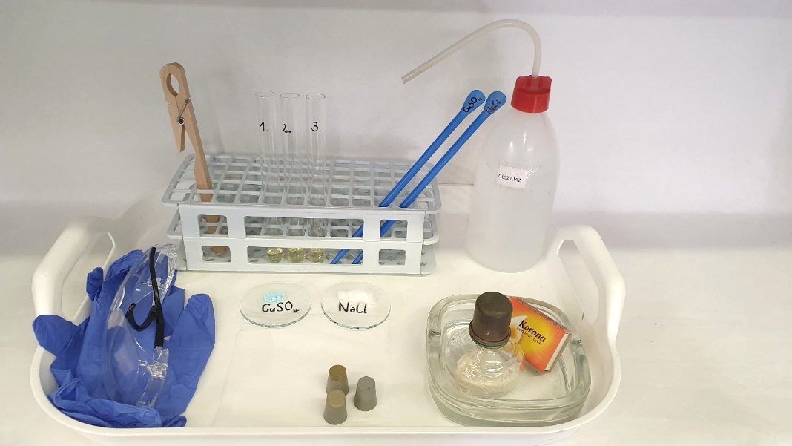
1. ábra: Az egy tanulócsoport számára előkészített tálca képe.
  - A kísérletek eredményei az alábbi felvételeken láthatók:
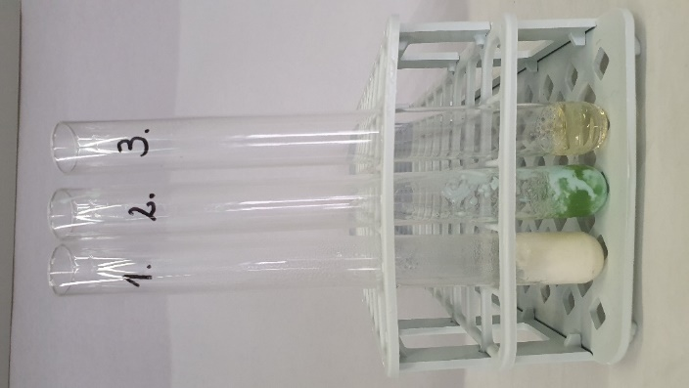
2/a. ábra: A tojásfehérje-denaturációja melegítés (1.), réz(II)-szulfát (2.) és konyhasó (3.) hatására.
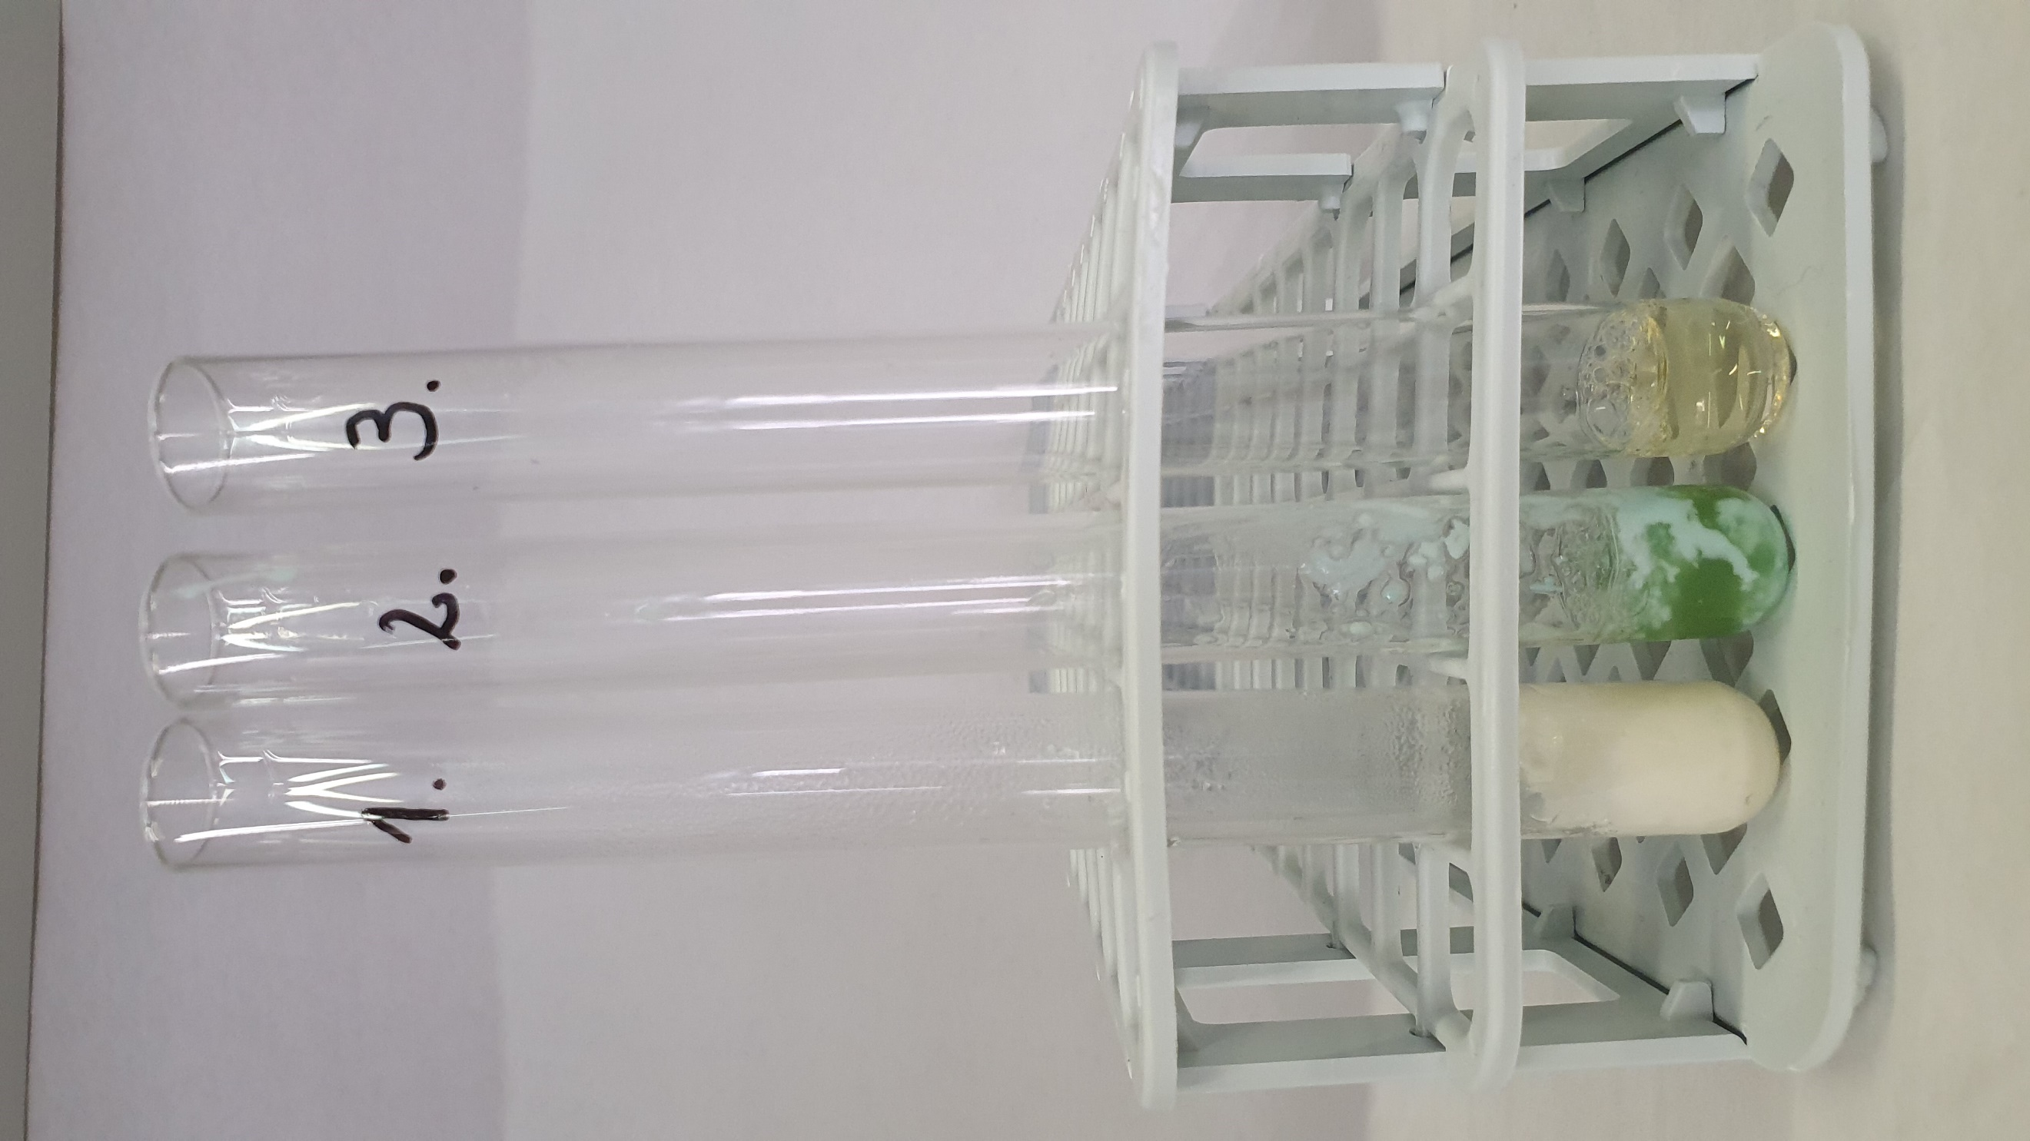
2/b. ábra: A 2/a. ábrán látható eredmények nagyítva.
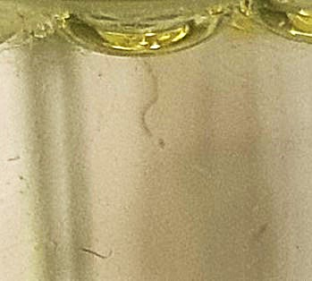
2/c. ábra: A 3. kémcsőben látható fehérje-denaturáció konyhasó hatására, erősen nagyítva, a kicsapódott fehérjeszál bekarikázva.

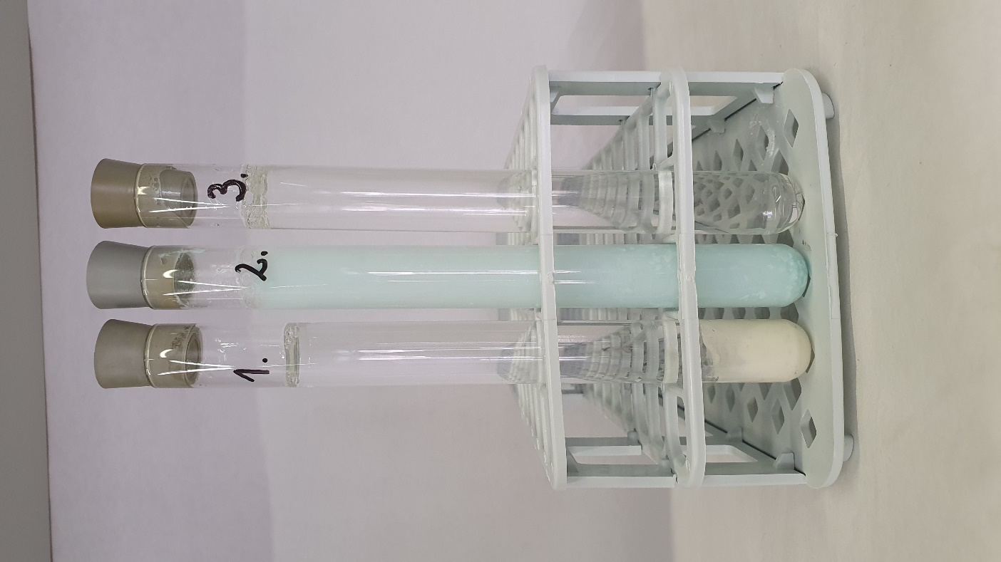
3. ábra: A denaturált tojásfehérje desztillált vízzel való hígítás után.
    - Az otthoni változatokhoz tartozó fényképek:
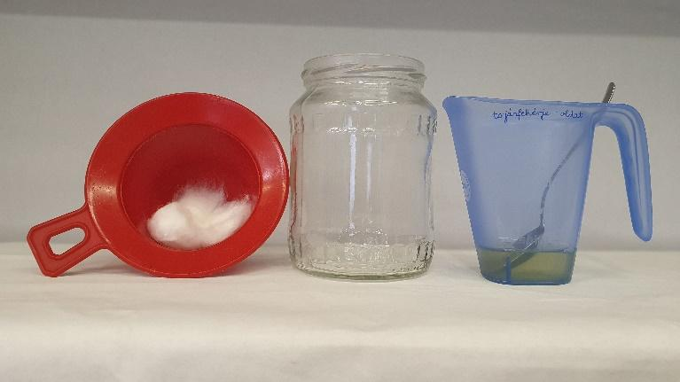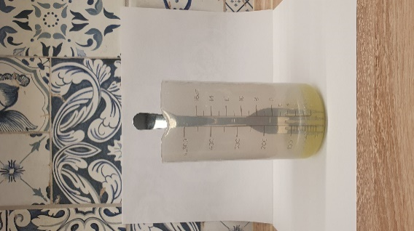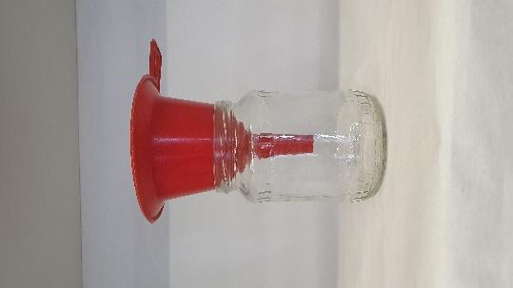
4. ábra: A tojásfehérje-oldat készítéséhez szükséges anyagok, eszközök, valamint az összeállított szűrő.
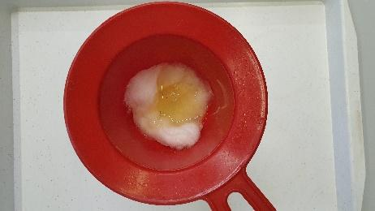
5. ábra: A tojásfehérje-oldat szűrése.
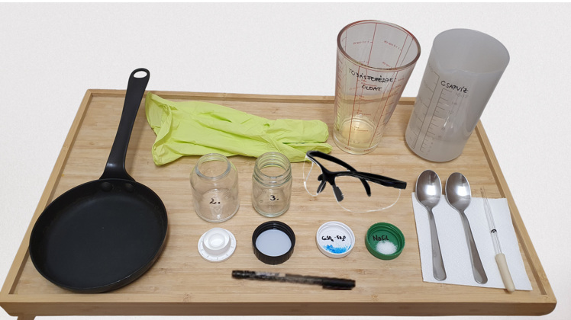
6. ábra: A kísérletekhez előkészített eszközökről és anyagokról készített fénykép.
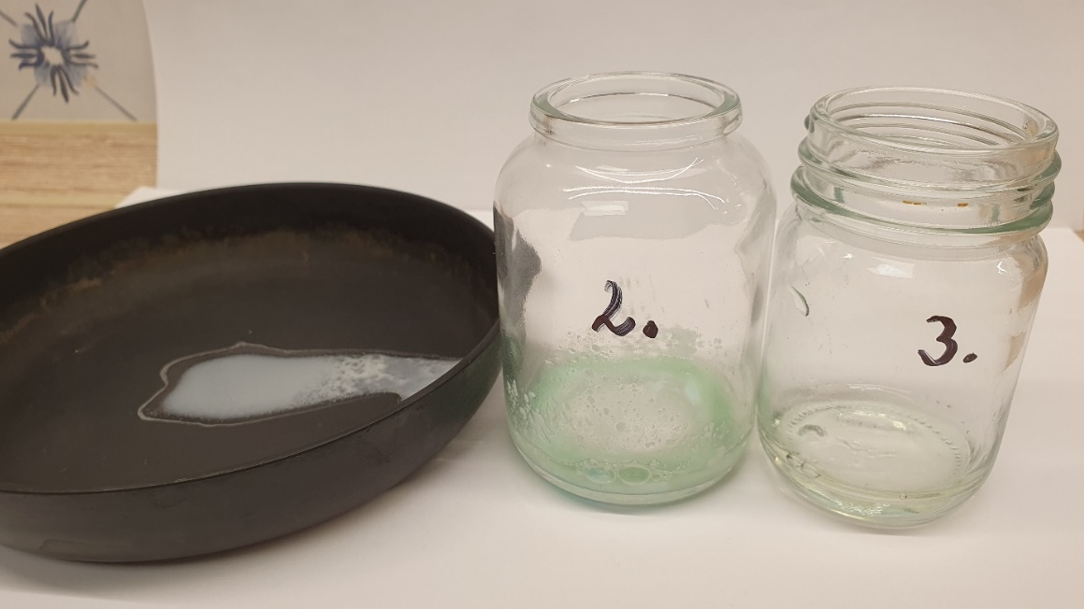
7. ábra: A tojásfehérje-denaturációja melegítés, rézgálic (2.) és nátrium-klorid (3.) hatására.
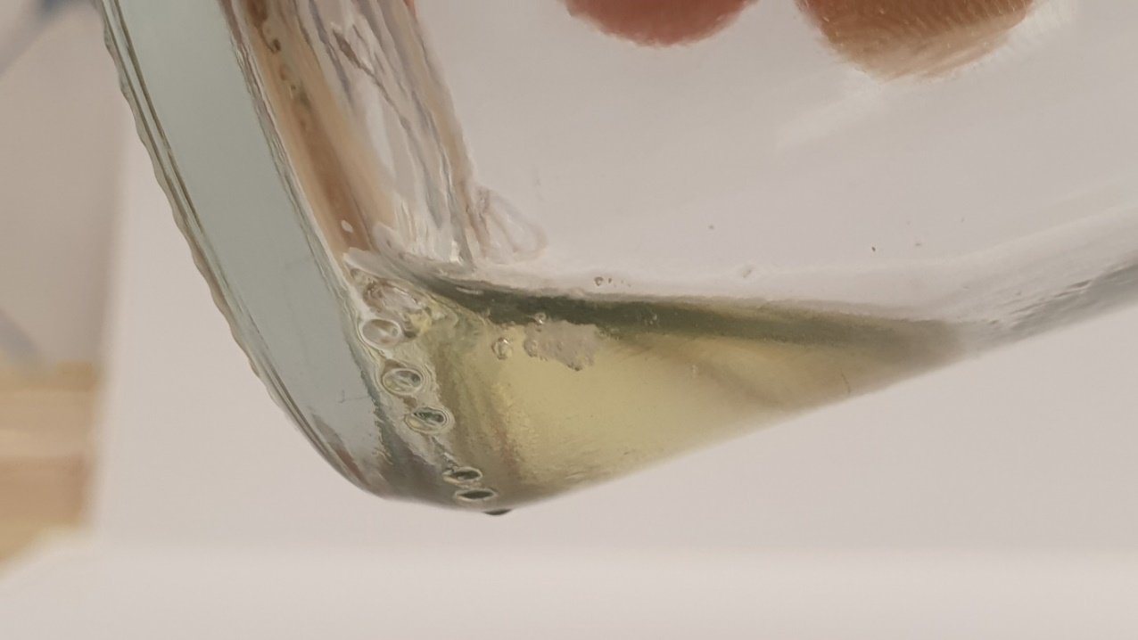
8. ábra: A 3. sorszámú befőttesüvegben látható fehérje-denaturáció konyhasó hatására, erősen nagyítva, a kicsapódott fehérjeszálak bekarikázva.
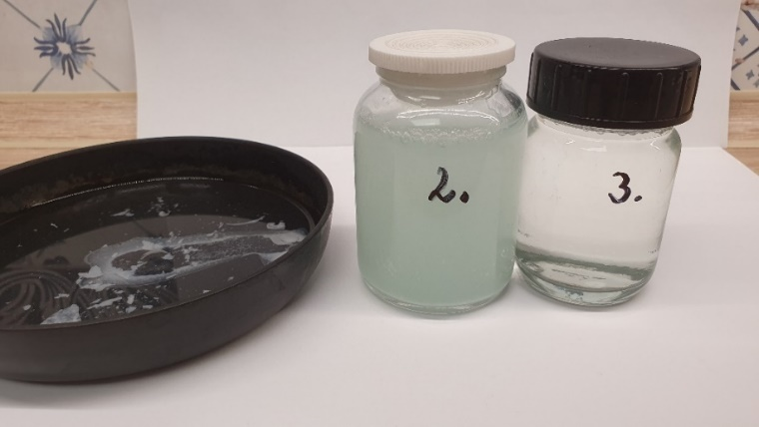
9. ábra: A denaturált tojásfehérjék hígítás után.
  - Balesetvédelem:
    - A melegítésre (a nyílt láng használata miatt) nagyon kell vigyázni. A kémcsövet csak kémcsőfogóval tartva melegíthetjük. A forró kémcsövet tilos megfogni. A hosszú hajat össze kell fogatni. Melegítés közben gumikesztyűt nem szabad használni.
    - A kémcsövet a melegítés közben állandóan mozgatni kell, nem csak az alját melegítve, és a száját ne irányítsuk se magunk, se más személy felé.
    - A kémcső tartalmának (fel-le forgatással történő) homogenizálásakor tilos azt ujjal befogni, minden esetben az odakészített dugókat kell használni.
    - Ügyelni kell arra, hogy a felhasznált anyagokat a tanulók ne kóstolják meg, illetve ne öntsék magukra vagy egymásra.
  - Hulladékkezelés:
    - A réz(II)-szulfátot felhasználó kísérletek maradékát a szervetlen hulladékot tartalmazó gyűjtőedényekbe kell üríteni, a lefolyóba önteni tilos. A többi kísérleti maradék a háztartásban alkalmazott módon kezelhető.
Főtt tojásból kiscsirke? (jelenléti oktatás, 1. típus: receptszerű, tanulói)
Gondoltad volna, hogy van valami közös a tojássütésben, az Alzheimer-kórban, a nehézfémsók által okozott mérgezésekben és abban, hogy a másnapos vagy a sok sós ételt fogyasztó ember szomjas? Pedig van: ezek mind a fehérjék szerkezetének megváltozásához köthetőek, ami miatt a fehérjék nem képesek ellátni eredeti feladatukat (funkcióikat), mivel denaturálódnak. Ha a változás visszafordítható (reverzibilis) folyamat, akkor a fehérje szerkezete vízzel való hígítással regenerálható. Ilyen folyamat például a dehidratáció, azaz vízelvonás, sós ételek vagy alkohol fogyasztása esetén. Ha viszont nem visszafordítható kémiai (irreverzibilis) folyamat megy végbe, a fehérje véglegesen denaturálódik, kicsapódik (koagulál). A főtt tojásból például nem lesz kiscsirke…
A tálcátokon lévő anyagok és eszközök felhasználásával olyan modellkísérleteket fogtok végrehajtani, amelyek segítségével megállapítható, hogy az alábbi esetekben reverzibilis vagy irreverzibilis fehérje-denaturáció történik!
I. Hosszabb ideig túl magas lázzal küzd valakinek a szervezete.
II. Nehézfémsó-mérgezés történik, mert például ecetes ételt állni hagynak a rézedényben.
III. A moziban szomjas lesz valaki a sok sós csipsz elfogyasztása után.
ANYAGOK ÉS ESZKÖZÖK: tojásfehérje-oldat 3 db kémcsőben, réz(II)-szulfát, nátrium-klorid, desztillált víz, 3 db gumidugó, kémcsőállvány, kémcsőfogó, 2 db vegyszereskanál, borszeszégő, gyufa, kesztyű, védőszemüveg.
A kísérletek elvégzése után írjátok le a tapasztalatokat. Egészítsétek ki a szöveget a megfelelő szavak beírásával, illetve a helyes szavak aláhúzásával, vagy bekeretezésével, vagy a nem megfelelő áthúzásával!
KÍSÉRLETEK LÉPÉSEI:
I. kísérlet: | II. kísérlet: | III. kísérlet:
(1) Öntsetek 1 ujjnyi (kb. 2 cm³) tojásfehérje-oldatot a kémcsőbe.  (2) A borszeszégővel óvatosan melegítsétek az oldatot addig, amíg változást észleltek.  (3) Desztillált vízzel hígítsátok a kémcső tartalmát, homogenizáljátok és figyeljétek meg a jelenséget. | (1) Öntsetek 1 ujjnyi (kb. 2 cm³) tojásfehérje-oldatot a kémcsőbe.  (2) Adjatok hozzá kevés réz(II)-szulfátot addig, amíg változást tapasztaltok, és figyeljétek meg, mi történik.  (3) Desztillált vízzel hígítsátok a kémcső tartalmát, homogenizáljátok és figyeljétek meg a jelenséget. | 1) Öntsetek 1 ujjnyi (kb. 2 cm³) tojásfehérje-oldatot a kémcsőbe.  (2) Adjatok hozzá kevés nátrium-kloridot addig, amíg változást tapasztaltok, és figyeljétek meg, mi történik.  (3) Desztillált vízzel hígítsátok a kémcső tartalmát, homogenizáljátok és figyeljétek meg a jelenséget.
1. TAPASZTALATOK:
I. kísérlet: A kémcsőben ……………………………. színű csapadék jelenik meg, amely hígítás után eltűnik/nem tűnik el.
II. kísérlet: A kémcsőben …………………………… színű csapadék jelenik meg, amely hígítás után eltűnik/nem tűnik el.
III. kísérlet: A kémcsőben …………………………… színű csapadék jelenik meg, amely hígítás után eltűnik/nem tűnik el.
2. MAGYARÁZAT:
I. kísérlet: A …………………………………………. hatására történő reverzibilis/irreverzibilis denaturáció történik, mert másodrendű/elsőrendű kölcsönhatások rendeződtek át, új anyag nem jön létre/jön létre.
II. kísérlet: A …………………………………………. hatására történő reverzibilis/irreverzibilis denaturáció történik, mert másodrendű/elsőrendű kölcsönhatások rendeződtek át, új anyag nem jött létre/jött létre.
III. kísérlet: A …………………………………………. hatására történő reverzibilis/irreverzibilis denaturáció történik, mert másodrendű/elsőrendű kölcsönhatások rendeződtek át, új anyag nem jött létre/jött létre.
3. KÖVETKEZTETÉS: ……………………………………………………………………………………………………………………………………………..
…………………………………………………………………………………………………………………………………………………………………………….
4. GONDOLKODJUNK! Az alábbiakban hét olyan fehérje-denaturáció leírását találjátok, amelyekkel a hétköznapokban is lehet találkozni. Döntsétek el, hogy az adott esetben mi okozza a fehérje denaturációját, valamint azt, hogy reverzibilis (R) vagy irreverzibilis (I) típusba sorolható-e a fehérjék szerkezetének megváltozása!
ESETLEÍRÁS | OK | TÍPUS
1. Tömény salétromsav kerül valakinek a kezére kísérletezés közben.
2. Alkoholfogyasztás után dehidratálttá válik valaki.
3. Konyhai kesztyű nélkül nyúlt valaki a forró tepsihez és megégette a kezét.
4. Szilárd szemcsés lúgot tartalmazó lefolyótisztító pattant valakinek a szemébe.
5. Régen, ólomcsövekből készült vízvezetékből vett vízből ivott valaki.
6. A tojás főzés közben megkeményedik.
7. Gomba- és baktériumölő szerként rézgálicot használnak a mezőgazdaságban.

Főtt tojásból kiscsirke? (jelenléti oktatás, 1. típus: receptszerű, tanári)
Kérjük szépen a tanár kollégákat, legyenek szívesek bátorítani a diákjaikat a kísérletezésre azzal, hogy kiemelik a kísérletek fontosságát a természettudományokban, és megdicsérik őket, ha jól gondolkodnak.
Gondoltad volna, hogy van valami közös a tojássütésben, az Alzheimer-kórban, a nehézfémsók által okozott mérgezésekben és abban, hogy a másnapos vagy a sok sós ételt fogyasztó ember szomjas? Pedig van: ezek mind a fehérjék szerkezetének megváltozásához köthetők, ami miatt a fehérjék nem képesek ellátni eredeti feladatukat (funkcióikat), mivel denaturálódnak. Ha a változás visszafordítható (reverzibilis) folyamat, akkor a fehérje szerkezete vízzel való hígítással regenerálható. Ilyen folyamat például a dehidratáció, azaz vízelvonás, sós ételek vagy alkohol fogyasztása esetén. Ha viszont nem visszafordítható kémiai (irreverzibilis) folyamat megy végbe, a fehérje véglegesen denaturálódik, kicsapódik (koagulál). A főtt tojásból például nem lesz kiscsirke…
A tálcátokon lévő anyagok és eszközök felhasználásával olyan modellkísérleteket fogtok végrehajtani, amelyek segítségével megállapítható, hogy az alábbi esetekben reverzibilis vagy irreverzibilis fehérje-denaturáció történik!
I. Hosszabb ideig túl magas lázzal küzd valakinek a szervezete.
II. Nehézfémsó-mérgezés történik, mert például ecetes ételt állni hagynak a rézedényben.
III. A moziban szomjas lesz valaki a sok sós csipsz elfogyasztása után.
ANYAGOK ÉS ESZKÖZÖK: tojásfehérje-oldat 3 db kémcsőben, réz(II)-szulfát, nátrium-klorid, desztillált víz, 3 db gumidugó, kémcsőállvány, kémcsőfogó, 2 db vegyszereskanál, borszeszégő, gyufa, kesztyű, védőszemüveg.
A kísérletek elvégzése után írjátok le a tapasztalatokat. Egészítsétek ki a szöveget a megfelelő szavak beírásával, illetve a helyes szavak aláhúzásával, vagy bekeretezésével, vagy a nem megfelelő áthúzásával!
KÍSÉRLETEK LÉPÉSEI:
I. kísérlet: | II. kísérlet: | III. kísérlet:
(1) Öntsetek 1 ujjnyi (kb. 2 cm³) tojásfehérje-oldatot a kémcsőbe.  (2) A borszeszégővel óvatosan melegítsétek az oldatot addig, amíg változást észleltek.  (3) Desztillált vízzel hígítsátok a kémcső tartalmát, homogenizáljátok és figyeljétek meg a jelenséget. | (1) Öntsetek 1 ujjnyi (kb. 2 cm³) tojásfehérje-oldatot a kémcsőbe.  (2) Adjatok hozzá kevés réz(II)-szulfátot addig, amíg változást tapasztaltok, és figyeljétek meg, mi történik.  (3) Desztillált vízzel hígítsátok a kémcső tartalmát, homogenizáljátok és figyeljétek meg a jelenséget. | 1) Öntsetek 1 ujjnyi (kb. 2 cm³) tojásfehérje-oldatot a kémcsőbe.  (2) Adjatok hozzá kevés nátrium-kloridot addig, amíg változást tapasztaltok, és figyeljétek meg, mi történik.  (3) Desztillált vízzel hígítsátok a kémcső tartalmát, homogenizáljátok és figyeljétek meg a jelenséget.
1. TAPASZTALATOK:
I. kísérlet: A kémcsőben fehér színű csapadék jelenik meg, amely hígítás után eltűnik/nem tűnik el.
II. kísérlet: A kémcsőben fehér / kékes színű csapadék jelenik meg, amely hígítás után eltűnik/nem tűnik el.
III. kísérlet: A kémcsőben fehér színű csapadék jelenik meg, amely hígítás után eltűnik/nem tűnik el.
2. MAGYARÁZAT:
I. kísérlet: A melegítés hatására reverzibilis/irreverzibilis denaturáció történik, mert másodrendű/elsőrendű kölcsönhatások rendeződtek át, új anyag nem jön létre/jön létre.
II. kísérlet: A réz(II)-szulfát hatására reverzibilis/irreverzibilis denaturáció történik, mert másodrendű/elsőrendű kölcsönhatások rendeződtek át, új anyag nem jött létre/jött létre.
III. kísérlet: A nátrium-klorid hatására reverzibilis/irreverzibilis denaturáció történik, mert másodrendű/elsőrendű kölcsönhatások rendeződtek át, új anyag nem jött létre/jött létre.
3. KÖVETKEZTETÉS: A fehérjék magas hőmérséklet és nehézfémsók hatására irreverzibilis, könnyűfémsók hatására reverzibilis módon denaturálódnak.
4. GONDOLKODJUNK! Az alábbiakban hét olyan fehérje-denaturáció leírását találjátok, amelyekkel a hétköznapokban is lehet találkozni. Döntsétek el, hogy az adott esetben mi okozza a fehérje denaturációját, valamint azt, hogy reverzibilis (R) vagy irreverzibilis (I) típusba sorolható-e a fehérjék szerkezetének megváltozása!
ESETLEÍRÁS | OK | TÍPUS
1. Tömény salétromsav kerül valakinek a kezére kísérletezés közben. | tömény erős sav | I
2. Alkoholfogyasztás után dehidratálttá válik valaki. | etil-alkohol | R
3. Konyhai kesztyű nélkül nyúlt valaki a forró tepsihez és megégette a kezét. | magas hőmérséklet | I
4. Szilárd szemcsés lúgot tartalmazó lefolyótisztító pattant valakinek a szemébe. | tömény erős lúg | I
5. Régen, ólomcsövekből készült vízvezetékből vett vízből ivott valaki. | nehézfémsó | I
6. A tojás főzés közben megkeményedik. | magas hőmérséklet | I
7. Gomba- és baktériumölő szerként rézgálicot használnak a mezőgazdaságban. | nehézfémsó | I

Főtt tojásból kiscsirke? (jelenléti oktatás, 2. típus: recept+magyarázat, tanulói)
Gondoltad volna, hogy van valami közös a tojássütésben, az Alzheimer-kórban, a nehézfémsók által okozott mérgezésekben és abban, hogy a másnapos vagy a sok sós ételt fogyasztó ember szomjas? Pedig van: ezek mind a fehérjék szerkezetének megváltozásához köthetők, ami miatt a fehérjék nem képesek ellátni eredeti feladatukat (funkcióikat), mivel denaturálódnak. Ha a változás visszafordítható (reverzibilis) folyamat, akkor a fehérje szerkezete vízzel való hígítással regenerálható. Ilyen folyamat például a dehidratáció, azaz vízelvonás, sós ételek vagy alkohol fogyasztása esetén. Ha viszont nem visszafordítható kémiai (irreverzibilis) folyamat megy végbe, a fehérje véglegesen denaturálódik, kicsapódik (koagulál). A főtt tojásból például nem lesz kiscsirke…
A tálcátokon lévő anyagok és eszközök felhasználásával olyan modellkísérleteket fogtok végrehajtani, amelyek segítségével megállapítható, hogy az alábbi esetekben reverzibilis vagy irreverzibilis fehérje-denaturáció történik!
I. Hosszabb ideig túl magas lázzal küzd valakinek a szervezete.
II. Nehézfémsó-mérgezés történik, mert például ecetes ételt állni hagynak a rézedényben.
III. A moziban szomjas lesz valaki a sok sós csipsz elfogyasztása után.
ANYAGOK ÉS ESZKÖZÖK: tojásfehérje-oldat 3 db kémcsőben, réz(II)-szulfát, nátrium-klorid, desztillált víz, 3 db gumidugó, kémcsőállvány, kémcsőfogó, 2 db vegyszereskanál, borszeszégő, gyufa, kesztyű, védőszemüveg.
A kísérletek elvégzése után írjátok le a tapasztalatokat. Egészítsétek ki a szöveget a megfelelő szavak beírásával, illetve a helyes szavak aláhúzásával, vagy bekeretezésével, vagy a nem megfelelő áthúzásával!
KÍSÉRLETEK LÉPÉSEI:
I. kísérlet: | II. kísérlet: | III. kísérlet:
(1) Öntsetek 1 ujjnyi (kb. 2 cm³) tojásfehérje-oldatot a kémcsőbe.  (2) A borszeszégővel óvatosan melegítsétek az oldatot addig, amíg változást észleltek.  (3) Desztillált vízzel hígítsátok a kémcső tartalmát, homogenizáljátok és figyeljétek meg a jelenséget. | (1) Öntsetek 1 ujjnyi (kb. 2 cm³) tojásfehérje-oldatot a kémcsőbe.  (2) Adjatok hozzá kevés réz(II)-szulfátot addig, amíg változást tapasztaltok, és figyeljétek meg, mi történik.  (3) Desztillált vízzel hígítsátok a kémcső tartalmát, homogenizáljátok és figyeljétek meg a jelenséget. | 1) Öntsetek 1 ujjnyi (kb. 2 cm³) tojásfehérje-oldatot a kémcsőbe.  (2) Adjatok hozzá kevés nátrium-kloridot addig, amíg változást tapasztaltok, és figyeljétek meg, mi történik.  (3) Desztillált vízzel hígítsátok a kémcső tartalmát, homogenizáljátok és figyeljétek meg a jelenséget.
1. TAPASZTALATOK:
I. kísérlet: A kémcsőben ……………………………. színű csapadék jelenik meg, amely hígítás után eltűnik/nem tűnik el.
II. kísérlet: A kémcsőben …………………………… színű csapadék jelenik meg, amely hígítás után eltűnik/nem tűnik el.
III. kísérlet: A kémcsőben …………………………… színű csapadék jelenik meg, amely hígítás után eltűnik/nem tűnik el.
2. MAGYARÁZAT:
I. kísérlet: A …………………………………………. hatására reverzibilis/irreverzibilis denaturáció történik, mert másodrendű/elsőrendű kölcsönhatások rendeződtek át, új anyag nem jön létre/jön létre.
II. kísérlet: A …………………………………………. hatására reverzibilis/irreverzibilis denaturáció történik, mert másodrendű/elsőrendű kölcsönhatások rendeződtek át, új anyag nem jött létre/jött létre.
III. kísérlet: A …………………………………………. hatására reverzibilis/irreverzibilis denaturáció történik, mert másodrendű/elsőrendű kölcsönhatások rendeződtek át, új anyag nem jött létre/jött létre.
3. KÖVETKEZTETÉS: ……………………………………………………………………………………………………………………………………………..
…………………………………………………………………………………………………………………………………………………………………………….
A valódi tudományban a bizonyítékokat jól megtervezett kísérletekkel gyűjtik. Azért, hogy áltudományos átverésekkel ne vezethessenek félre benneteket, jó, ha megértitek, hogyan kell helyesen megtervezni egy kísérletet. A következő kérdésekre adott válaszaitok segítenek ebben.
4. MIVEL HELYETTESÍTETTÉTEK (MODELLEZTÉTEK) A KÍSÉRLETBEN A TESTÜNKBEN LÉVŐ FEHÉRJÉKET?
…………………………………………………………………………………………………………………………………………………………………………….
5. MI VOLT FÜGGETLEN VÁLTOZÓ, AMELYET NEKTEK KELLETT VÁLTOZTATNI A KÍSÉRLET SORÁN? (EGYSZERRE CSAK EGY TÉNYEZŐT SZABAD VÁLTOZTATNI!) …………………………………………………………………………………………………….
6. MI VOLT A FÜGGŐ VÁLTOZÓ? …………………………………………………………………………………………………………………………..
7. HOGYAN TUDTÁTOK VIZSGÁLNI EZT A FÜGGŐ VÁLTOZÓT? ……………………………………………………………………………….
…………………………………………………………………………………………………………………………………………………………………………….
8. EZ VOLT A FELTÉTELEZÉS (HIPOTÉZIS): Ha ………………………………………………………………………………………………… (a független változó a tervezett módon változik), akkor ……..……………………………………………………………………….. (a függő változó ilyen módon változik).
9. AZ ALÁBBIAK KÖZÜL MELYIK/MELYEK VOLT(AK) AZ ÁLLANDÓ(K), AMELYIKNEK/AMELYEKNEK UGYANOLYAN(OK)NAK KELLETT LENNIE/LENNIÜK MINDEN KÍSÉRLETBEN? Jelöljétek X jellel!
☐ | A fehérjeoldat térfogata. | ☐ | A műveletek sorrendje.
☐ | A kísérletet végző személye. | ☐ | A fehérjeoldat koncentrációja.
10. GONDOLKODJUNK! Az alábbiakban hét olyan fehérje-denaturáció leírását találjátok, amelyekkel a hétköznapokban is lehet találkozni. Döntsétek el, hogy az adott esetben mi okozza a fehérje denaturációját, valamint azt, hogy reverzibilis (R) vagy irreverzibilis (I) típusba sorolható-e a fehérjék szerkezetének megváltozása!
ESETLEÍRÁS | OK | TÍPUS
1. Tömény salétromsav kerül valakinek a kezére kísérletezés közben.
2. Alkoholfogyasztás után dehidratálttá válik valaki.
3. Konyhai kesztyű nélkül nyúlt valaki a forró tepsihez és megégette a kezét.
4. Szilárd szemcsés lúgot tartalmazó lefolyótisztító pattant valakinek a szemébe.
5. Régen, ólomcsövekből készült vízvezetékből vett vízből ivott valaki.
6. A tojás főzés közben megkeményedik.
7. Gomba- és baktériumölő szerként rézgálicot használnak a mezőgazdaságban.

Főtt tojásból kiscsirke? (jelenléti oktatás, 2. típus: recept+magyarázat, tanári)
Kérjük szépen a tanár kollégákat, legyenek szívesek bátorítani a diákjaikat a kísérlettervezéssel kapcsolatos kérdések megválaszolására azzal, hogy kiemelik annak hasznosságát, és megdicsérik őket, ha jól gondolkodnak.
Gondoltad volna, hogy van valami közös a tojássütésben, az Alzheimer-kórban, a nehézfémsók által okozott mérgezésekben és abban, hogy a másnapos vagy a sok sós ételt fogyasztó ember szomjas? Pedig van: ezek mind a fehérjék szerkezetének megváltozásához köthetők, ami miatt a fehérjék nem képesek ellátni eredeti feladatukat (funkcióikat), mivel denaturálódnak. Ha a változás visszafordítható (reverzibilis) folyamat, akkor a fehérje szerkezete vízzel való hígítással regenerálható. Ilyen folyamat például a dehidratáció, azaz vízelvonás, sós ételek vagy alkohol fogyasztása esetén. Ha viszont nem visszafordítható kémiai (irreverzibilis) folyamat megy végbe, a fehérje véglegesen denaturálódik, kicsapódik (koagulál). A főtt tojásból például nem lesz kiscsirke…
A tálcátokon lévő anyagok és eszközök felhasználásával olyan modellkísérleteket fogtok végrehajtani, amelyek segítségével megállapítható, hogy az alábbi esetekben reverzibilis vagy irreverzibilis fehérje-denaturáció történik!
I. Hosszabb ideig túl magas lázzal küzd valakinek a szervezete.
II. Nehézfémsó-mérgezés történik, mert például ecetes ételt állni hagynak a rézedényben.
III. A moziban szomjas lesz valaki a sok sós csipsz elfogyasztása után.
ANYAGOK ÉS ESZKÖZÖK: tojásfehérje-oldat 3 db kémcsőben, réz(II)-szulfát, nátrium-klorid, desztillált víz, 3 db gumidugó, kémcsőállvány, kémcsőfogó, 2 db vegyszereskanál, borszeszégő, gyufa, kesztyű, védőszemüveg.
A kísérletek elvégzése után írjátok le a tapasztalatokat. Egészítsétek ki a szöveget a megfelelő szavak beírásával, illetve a helyes szavak aláhúzásával, vagy bekeretezésével, vagy a nem megfelelő áthúzásával!
KÍSÉRLETEK LÉPÉSEI:
I. kísérlet: | II. kísérlet: | III. kísérlet:
(1) Öntsetek 1 ujjnyi (kb. 2 cm³) tojásfehérje-oldatot a kémcsőbe.  (2) A borszeszégővel óvatosan melegítsétek az oldatot addig, amíg változást észleltek.  (3) Desztillált vízzel hígítsátok a kémcső tartalmát, homogenizáljátok és figyeljétek meg a jelenséget. | (1) Öntsetek 1 ujjnyi (kb. 2 cm³) tojásfehérje-oldatot a kémcsőbe.  (2) Adjatok hozzá kevés réz(II)-szulfátot addig, amíg változást tapasztaltok, és figyeljétek meg, mi történik.  (3) Desztillált vízzel hígítsátok a kémcső tartalmát, homogenizáljátok és figyeljétek meg a jelenséget. | 1) Öntsetek 1 ujjnyi (kb. 2 cm³) tojásfehérje-oldatot a kémcsőbe.  (2) Adjatok hozzá kevés nátrium-kloridot addig, amíg változást tapasztaltok, és figyeljétek meg, mi történik.  (3) Desztillált vízzel hígítsátok a kémcső tartalmát, homogenizáljátok és figyeljétek meg a jelenséget.
1. TAPASZTALATOK:
I. kísérlet: A kémcsőben fehér színű csapadék jelenik meg, amely hígítás után eltűnik/nem tűnik el.
II. kísérlet: A kémcsőben fehér / kékes színű csapadék jelenik meg, amely hígítás után eltűnik/nem tűnik el.
III. kísérlet: A kémcsőben fehér színű csapadék jelenik meg, amely hígítás után eltűnik/nem tűnik el.
2. MAGYARÁZAT:
I. kísérlet: A melegítés hatására reverzibilis/irreverzibilis denaturáció történik, mert másodrendű/elsőrendű kölcsönhatások rendeződtek át, új anyag nem jön létre/jön létre.
II. kísérlet: A réz(II)-szulfát hatására reverzibilis/irreverzibilis denaturáció történik, mert másodrendű/elsőrendű kölcsönhatások rendeződtek át, új anyag nem jött létre/jött létre.
III. kísérlet: A nátrium-klorid hatására reverzibilis/irreverzibilis denaturáció történik, mert másodrendű/elsőrendű kölcsönhatások rendeződtek át, új anyag nem jött létre/jött létre.
3. KÖVETKEZTETÉS: A fehérjék magas hőmérséklet és nehézfémsók hatására irreverzibilis, könnyűfémsók hatására reverzibilis módon denaturálódnak.
A valódi tudományban a bizonyítékokat jól megtervezett kísérletekkel gyűjtik. Azért, hogy áltudományos átverésekkel ne vezethessenek félre benneteket, jó, ha megértitek, hogyan kell helyesen megtervezni egy kísérletet. A következő kérdésekre adott válaszaitok segítenek ebben.
4. MIVEL HELYETTESÍTETTÉTEK (MODELLEZTÉTEK) A KÍSÉRLETBEN A TESTÜNKBEN LÉVŐ FEHÉRJÉKET?
Tojásfehérje-oldattal.
5. MI VOLT FÜGGETLEN VÁLTOZÓ, AMELYET NEKTEK KELLETT VÁLTOZTATNI A KÍSÉRLET SORÁN? (EGYSZERRE CSAK EGY TÉNYEZŐT SZABAD VÁLTOZTATNI!)
A fehérje denaturációját okozó roncsoló hatások/külső behatások (magas hőmérséklet, nehéz- és könnyűfémsó).
6. MI VOLT A FÜGGŐ VÁLTOZÓ?
A fehérjedenaturáció típusa – reverzibilis vagy irreverzibilis.
7. HOGYAN TUDTÁTOK VIZSGÁLNI EZT A FÜGGŐ VÁLTOZÓT?
Desztillált vizet adtunk a denaturált fehérjéhez, és homogenizáltuk az így keletkezett rendszerünket.
8. EZ VOLT A FELTÉTELEZÉS (HIPOTÉZIS): Ha a fehérjemintánkat valamilyen roncsoló hatásnak tesszük ki (a független változó a tervezett módon változik), akkor reverzibilis vagy irreverzibilis módon fog denaturálódni a fehérje (a függő változó ilyen módon változik).
9. AZ ALÁBBIAK KÖZÜL MELYIK/MELYEK VOLT(AK) AZ ÁLLANDÓ(K), AMELYIKNEK/AMELYEKNEK UGYANOLYAN(OK)NAK KELLETT LENNIE/LENNIÜK MINDEN KÍSÉRLETBEN? Jelöljétek X jellel!
☐ | A fehérjeoldat térfogata. | ☒ | A műveletek sorrendje.
☐ | A kísérletet végző személye. | ☒ | A fehérjeoldat koncentrációja.
10. GONDOLKODJUNK! Az alábbiakban hét olyan fehérje-denaturáció leírását találjátok, amelyekkel a hétköznapokban is lehet találkozni. Döntsétek el, hogy az adott esetben mi okozza a fehérje denaturációját, valamint azt, hogy reverzibilis (R) vagy irreverzibilis (I) típusba sorolható-e a fehérjék szerkezetének megváltozása!
ESETLEÍRÁS | OK | TÍPUS
1. Tömény salétromsav kerül valakinek a kezére kísérletezés közben. | tömény erős sav | I
2. Alkoholfogyasztás után dehidratálttá válik valaki. | etil-alkohol | R
3. Konyhai kesztyű nélkül nyúlt valaki a forró tepsihez és megégette a kezét. | magas hőmérséklet | I
4. Szilárd szemcsés lúgot tartalmazó lefolyótisztító pattant valakinek a szemébe. | tömény erős lúg | I
5. Régen, ólomcsövekből készült vízvezetékből vett vízből ivott valaki. | nehézfémsó | I
6. A tojás főzés közben megkeményedik. | magas hőmérséklet | I
7. Gomba- és baktériumölő szerként rézgálicot használnak a mezőgazdaságban. | nehézfémsó | I

Főtt tojásból kiscsirke? (jelenléti oktatás, 3. típus: kísérlettervező, tanulói)
Gondoltad volna, hogy van valami közös a tojássütésben, az Alzheimer-kórban, a nehézfémsók által okozott mérgezésekben és abban, hogy a másnapos vagy a sok sós ételt fogyasztó ember szomjas? Pedig van: ezek mind a fehérjék szerkezetének megváltozásához köthetők, ami miatt a fehérjék nem képesek ellátni eredeti feladatukat (funkcióikat), mivel denaturálódnak. Ha a változás visszafordítható (reverzibilis) folyamat, akkor a fehérje szerkezete vízzel való hígítással regenerálható. Ilyen folyamat például a dehidratáció, azaz vízelvonás, sós ételek vagy alkohol fogyasztása esetén. Ha viszont nem visszafordítható kémiai (irreverzibilis) folyamat megy végbe, a fehérje véglegesen denaturálódik, kicsapódik (koagulál). A főtt tojásból például nem lesz kiscsirke…
A tálcátokon lévő anyagok és eszközök felhasználásával tervezzetek olyan modellkísérleteket, amelyek segítségével megállapítható, hogy az alábbi esetekben reverzibilis vagy irreverzibilis fehérje-denaturáció történik!
I. Hosszabb ideig túl magas lázzal küzd valakinek a szervezete.
II. Nehézfémsó-mérgezés történik, mert például ecetes ételt állni hagynak a rézedényben.
III. A moziban szomjas lesz valaki a sok sós csipsz elfogyasztása után.
ANYAGOK ÉS ESZKÖZÖK: tojásfehérje-oldat 3 db kémcsőben, réz(II)-szulfát, nátrium-klorid, desztillált víz, 3 db gumidugó, kémcsőállvány, kémcsőfogó, 2 db vegyszereskanál, borszeszégő, gyufa, kesztyű, védőszemüveg.
A valódi tudományban a bizonyítékokat jól megtervezett kísérletekkel gyűjtik. Azért, hogy áltudományos átverésekkel ne vezethessenek félre benneteket, jó, ha megértitek, hogyan kell helyesen megtervezni egy kísérletet. A következő kérdésekre adott válaszaitok segítenek ebben.
1. MIVEL TUDJÁTOK HELYETTESÍTENI (MODELLEZNI) A KÍSÉRLETBEN A TESTÜNKBEN LÉVŐ FEHÉRJÉKET?
…………………………………………………………………………………………………………………………………………………………………………….
2. MI A FÜGGETLEN VÁLTOZÓ, AMELYET NEKTEK KELL VÁLTOZTATNI A KÍSÉRLET SORÁN? (EGYSZERRE CSAK EGY TÉNYEZŐT SZABAD VÁLTOZTATNI!) …………………………………………………………………………………………………………………….
3. MI A FÜGGŐ VÁLTOZÓ? ……………………………………………………………………………………………………………………………………
4. HOGYAN TUDJÁTOK VIZSGÁLNI EZT A FÜGGŐ VÁLTOZÓT? ……………………………………………………………………………….
…………………………………………………………………………………………………………………………………………………………………………….
5. FELTÉTELEZÉS (HIPOTÉZIS): Ha ………………………………………………………………………………………………………… (a független változó a tervezett módon változik), akkor ……..……………………………………………………………………….. (a függő változó ilyen módon változik).
6. HOGYAN VÁLTOZHAT A FÜGGETLEN VÁLTOZÓ? (Tervezzétek meg, mit kell tenni a kémcsövekbe az egyes kísérletek során!)
I. kísérlet: | II. kísérlet: | III. kísérlet:
Csoportok száma az osztályban: | Csoportok száma az osztályban: | Csoportok száma az osztályban:
7. AZ ALÁBBIAK KÖZÜL MELYIK/MELYEK LESZ(NEK) AZ ÁLLANDÓ(K), AMELYIKNEK/AMELYEKNEK UGYANOLYAN(OK)NAK KELL LENNIE/LENNIÜK MINDEN KÍSÉRLETBEN? Jelöljétek X jellel!
☐ | A fehérjeoldat térfogata. | ☐ | A műveletek sorrendje.
☐ | A kísérletet végző személye. | ☐ | A fehérjeoldat koncentrációja.
8. A KÍSÉRLETEK LÉPÉSEI:
I. kísérlet: | II. kísérlet: | III. kísérlet:
A kísérletek elvégzése után írjátok le a tapasztalatokat. Egészítsétek ki a szöveget a megfelelő szavak beírásával, illetve a helyes szavak aláhúzásával, vagy bekeretezésével, vagy a nem megfelelő áthúzásával!
9. TAPASZTALATOK:
I. kísérlet: A kémcsőben ……………………………. színű csapadék jelenik meg, amely hígítás után eltűnik/nem tűnik el.
II. kísérlet: A kémcsőben …………………………… színű csapadék jelenik meg, amely hígítás után eltűnik/nem tűnik el.
III. kísérlet: A kémcsőben …………………………… színű csapadék jelenik meg, amely hígítás után eltűnik/nem tűnik el.
10. MAGYARÁZAT:
I. kísérlet: A …………………………………………. hatására reverzibilis/irreverzibilis denaturáció történik, mert másodrendű/elsőrendű kölcsönhatások rendeződtek át, új anyag nem jön létre/jön létre.
II. kísérlet: A …………………………………………. hatására reverzibilis/irreverzibilis denaturáció történik, mert másodrendű/elsőrendű kölcsönhatások rendeződtek át, új anyag nem jött létre/jött létre.
III. kísérlet: A …………………………………………. hatására reverzibilis/irreverzibilis denaturáció történik, mert másodrendű/elsőrendű kölcsönhatások rendeződtek át, új anyag nem jött létre/jött létre.
11. KÖVETKEZTETÉS: ……………………………………………………………………………………………………………………………………………
…………………………………………………………………………………………………………………………………………………………………………….
12. GONDOLKODJUNK! Az alábbiakban hét olyan fehérje-denaturáció leírását találjátok, amelyekkel a hétköznapokban is lehet találkozni. Döntsétek el, hogy az adott esetben mi okozza a fehérje denaturációját, valamint azt, hogy reverzibilis (R) vagy irreverzibilis (I) típusba sorolható-e a fehérjék szerkezetének megváltozása!
ESETLEÍRÁS | OK | TÍPUS
1. Tömény salétromsav kerül valakinek a kezére kísérletezés közben.
2. Alkoholfogyasztás után dehidratálttá válik valaki.
3. Konyhai kesztyű nélkül nyúlt valaki a forró tepsihez és megégette a kezét.
4. Szilárd szemcsés lúgot tartalmazó lefolyótisztító pattant valakinek a szemébe.
5. Régen, ólomcsövekből készült vízvezetékből vett vízből ivott valaki.
6. A tojás főzés közben megkeményedik.
7. Gomba- és baktériumölő szerként rézgálicot használnak a mezőgazdaságban.

Főtt tojásból kiscsirke? (jelenléti oktatás, 3. típus: kísérlettervező, tanári)
Kérjük szépen a tanár kollégákat, legyenek szívesek bátorítani a diákjaikat a kísérlettervezéssel kapcsolatos kérdések megválaszolására azzal, hogy kiemelik annak hasznosságát, és megdicsérik őket, ha jól gondolkodnak.
Gondoltad volna, hogy van valami közös a tojássütésben, az Alzheimer-kórban, a nehézfémsók által okozott mérgezésekben és abban, hogy a másnapos vagy a sok sós ételt fogyasztó ember szomjas? Pedig van: ezek mind a fehérjék szerkezetének megváltozásához köthetők, ami miatt a fehérjék nem képesek ellátni eredeti feladatukat (funkcióikat), mivel denaturálódnak. Ha a változás visszafordítható (reverzibilis) folyamat, akkor a fehérje szerkezete vízzel való hígítással regenerálható. Ilyen folyamat például a dehidratáció, azaz vízelvonás, sós ételek vagy alkohol fogyasztása esetén. Ha viszont nem visszafordítható kémiai (irreverzibilis) folyamat megy végbe, a fehérje véglegesen denaturálódik, kicsapódik (koagulál). A főtt tojásból például nem lesz kiscsirke…
A tálcátokon lévő anyagok és eszközök felhasználásával tervezzetek olyan modellkísérleteket, amelyek segítségével megállapítható, hogy az alábbi esetekben reverzibilis vagy irreverzibilis fehérje-denaturáció történik!
I. Hosszabb ideig túl magas lázzal küzd valakinek a szervezete.
II. Nehézfémsó-mérgezés történik, mert például ecetes ételt állni hagynak a rézedényben.
III. A moziban szomjas lesz valaki a sok sós csipsz elfogyasztása után.
ANYAGOK ÉS ESZKÖZÖK: tojásfehérje-oldat 3 db kémcsőben, réz(II)-szulfát, nátrium-klorid, desztillált víz, 3 db gumidugó, kémcsőállvány, kémcsőfogó, 2 db vegyszereskanál, borszeszégő, gyufa, kesztyű, védőszemüveg.
A valódi tudományban a bizonyítékokat jól megtervezett kísérletekkel gyűjtik. Azért, hogy áltudományos átverésekkel ne vezethessenek félre benneteket, jó, ha megértitek, hogyan kell helyesen megtervezni egy kísérletet. A következő kérdésekre adott válaszaitok segítenek ebben.
1. MIVEL TUDJÁTOK HELYETTESÍTENI (MODELLEZNI) A KÍSÉRLETBEN A TESTÜNKBEN LÉVŐ FEHÉRJÉKET?
Tojásfehérje-oldattal.
2. MI A FÜGGETLEN VÁLTOZÓ, AMELYET NEKTEK KELL VÁLTOZTATNI A KÍSÉRLET SORÁN? (EGYSZERRE CSAK EGY TÉNYEZŐT SZABAD VÁLTOZTATNI!)
A fehérje denaturációját okozó roncsoló hatások/külső behatások (magas hőmérséklet, nehéz- és könnyűfémsó).
3. MI A FÜGGŐ VÁLTOZÓ?
A fehérje-denaturáció típusa – reverzibilis vagy irreverzibilis.
4. HOGYAN TUDJÁTOK VIZSGÁLNI EZT A FÜGGŐ VÁLTOZÓT?
Desztillált vizet adunk a denaturált fehérjéhez és homogenizáljuk az így keletkezett rendszerünket.
5. FELTÉTELEZÉS (HIPOTÉZIS): Ha a fehérjemintánkat valamilyen roncsoló hatásnak tesszük ki (a független változó a tervezett módon változik), akkor reverzibilis vagy irreverzibilis módon fog denaturálódni a fehérje (a függő változó ilyen módon változik).
6. HOGYAN VÁLTOZHAT A FÜGGETLEN VÁLTOZÓ? (Tervezzétek meg, mit kell tenni a kémcsövekbe az egyes kísérletek során!)
I. kísérlet: | II. kísérlet: | III. kísérlet:
tojásfehérje-oldat + melegítés a változás észleléséig +  hígítás desztillált vízzel + homogenizálás | tojásfehérje-oldat + réz(II)-szulfát a változás észleléséig +  hígítás desztillált vízzel + homogenizálás | tojásfehérje-oldat + nátrium-klorid a változás észleléséig +  hígítás desztillált vízzel + homogenizálás
Csoportok száma az osztályban: | Csoportok száma az osztályban: | Csoportok száma az osztályban:
7. AZ ALÁBBIAK KÖZÜL MELYIK/MELYEK LESZ(NEK) AZ ÁLLANDÓ(K), AMELYIKNEK/AMELYEKNEK UGYANOLYAN(OK)NAK KELL LENNIE/LENNIÜK MINDEN KÍSÉRLETBEN? Jelöljétek X jellel!
☐ | A fehérjeoldat térfogata. | ☒ | A műveletek sorrendje.
☐ | A kísérletet végző személye. | ☒ | A fehérjeoldat koncentrációja.
8. A KÍSÉRLETEK LÉPÉSEI:
I. kísérlet: | II. kísérlet: | III. kísérlet:
(1) Kémcsőbe 1 ujjnyi tojásfehérje-oldatot öntünk.  (2) A borszeszégővel óvatosan elkezdjük melegíteni az oldatot és megfigyeljük, mi történik.  (3) Desztillált vízzel hígítjuk a kémcső tartalmát, homogenizáljuk és megfigyeljük a jelenséget. | (1) Kémcsőbe 1 ujjnyi tojásfehérje-oldatot öntünk.  (2) Kevés réz(II)-szulfátot adagolunk hozzá addig, amíg változást tapasztalunk, és megfigyeljük, mi történik.  (3) Desztillált vízzel hígítjuk a kémcső tartalmát, homogenizáljuk és megfigyeljük a jelenséget. | (1) Kémcsőbe 1 ujjnyi tojásfehérje-oldatot öntünk.  (2) Kevés nátrium-kloridot adagolunk hozzá addig, amíg változást tapasztalunk, és megfigyeljük, mi történik.  (3) Desztillált vízzel hígítjuk a kémcső tartalmát, homogenizáljuk és megfigyeljük a jelenséget.
A kísérletek elvégzése után írjátok le a tapasztalatokat. Egészítsétek ki a szöveget a megfelelő szavak beírásával, illetve a helyes szavak aláhúzásával, vagy bekeretezésével, vagy a nem megfelelő áthúzásával!
9. TAPASZTALATOK:
I. kísérlet: A kémcsőben fehér színű csapadék jelenik meg, amely hígítás után eltűnik/nem tűnik el.
II. kísérlet: A kémcsőben fehér / kékes színű csapadék jelenik meg, amely hígítás után eltűnik/nem tűnik el.
III. kísérlet: A kémcsőben fehér színű csapadék jelenik meg, amely hígítás után eltűnik/nem tűnik el.
10. MAGYARÁZAT:
I. kísérlet: A melegítés hatására reverzibilis/irreverzibilis denaturáció történik, mert másodrendű/elsőrendű kölcsönhatások rendeződtek át, új anyag nem jön létre/jön létre.
II. kísérlet: A réz(II)-szulfát hatására reverzibilis/irreverzibilis denaturáció történik, mert másodrendű/elsőrendű kölcsönhatások rendeződtek át, új anyag nem jött létre/jött létre.
III. kísérlet: A nátrium-klorid hatására reverzibilis/irreverzibilis denaturáció történik, mert másodrendű/elsőrendű kölcsönhatások rendeződtek át, új anyag nem jött létre/jött létre.
11. KÖVETKEZTETÉS: A fehérjék magas hőmérséklet és nehézfémsók hatására irreverzibilis, könnyűfémsók hatására reverzibilis módon denaturálódnak.
12. GONDOLKODJUNK! Az alábbiakban hét olyan fehérje-denaturáció leírását találjátok, amelyekkel a hétköznapokban is lehet találkozni. Döntsétek el, hogy az adott esetben mi okozza a fehérje denaturációját, valamint azt, hogy reverzibilis (R) vagy irreverzibilis (I) típusba sorolható-e a fehérjék szerkezetének megváltozása!
ESETLEÍRÁS | OK | TÍPUS
1. Tömény salétromsav kerül valakinek a kezére kísérletezés közben. | tömény erős sav | I
2. Alkoholfogyasztás után dehidratálttá válik valaki. | etil-alkohol | R
3. Konyhai kesztyű nélkül nyúlt valaki a forró tepsihez és megégette a kezét. | magas hőmérséklet | I
4. Szilárd szemcsés lúgot tartalmazó lefolyótisztító pattant valakinek a szemébe. | tömény erős lúg | I
5. Régen, ólomcsövekből készült vízvezetékből vett vízből ivott valaki. | nehézfémsó | I
6. A tojás főzés közben megkeményedik. | magas hőmérséklet | I
7. Gomba- és baktériumölő szerként rézgálicot használnak a mezőgazdaságban. | nehézfémsó | I

Főtt tojásból kiscsirke? (otthoni, 1. típus: receptszerű, tanulói)
Gondoltad volna, hogy van valami közös a tojássütésben, az Alzheimer-kórban, a nehézfémsók által okozott mérgezésekben és abban, hogy a másnapos vagy a sok sós ételt fogyasztó ember szomjas? Pedig van: ezek mind a fehérjék szerkezetének megváltozásához köthetők, ami miatt a fehérjék nem képesek ellátni eredeti feladatukat (funkcióikat), mivel denaturálódnak. Ha a változás visszafordítható (reverzibilis) folyamat, akkor a fehérje szerkezete vízzel való hígítással regenerálható. Ilyen folyamat például a dehidratáció, azaz vízelvonás, sós ételek vagy alkohol fogyasztása esetén. Ha viszont nem visszafordítható kémiai (irreverzibilis) folyamat megy végbe, a fehérje véglegesen denaturálódik, kicsapódik (koagulál). A főtt tojásból például nem lesz kiscsirke…
A rendelkezésre álló anyagok és eszközök felhasználásával olyan modellkísérleteket fogtok végrehajtani, amelyek segítségével megállapítható, hogy az alábbi esetekben reverzibilis vagy irreverzibilis fehérje-denaturáció történik!
I. Hosszabb ideig túl magas lázzal küzd valakinek a szervezete.
II. Nehézfémsó-mérgezés történik, mert például ecetes ételt állni hagynak a rézedényben.
III. A moziban szomjas lesz valaki a sok sós csipsz elfogyasztása után.
ANYAGOK ÉS ESZKÖZÖK:
- 15-20 cm³ tojásfehérje-oldat  - CuSO₄·5 H₂O (rézgálic)  - NaCl (konyhasó)  - csapvíz  - tálca  - 2 db kiskanál  - 1 db serpenyő  - 2 db közel egyforma kicsi befőttesüveg tetővel  - 1 db szemcseppentő (egy adott helyen jelzéssel ellátva, a tojásfehérje-oldat adagolására) | - 1 db villa  - 1 db nagy befőttesüveg  - 1 db konyhai tölcsér  - 1 db térfogatmérésre alkalmas eszköz a tojásfehérje-oldat készítéséhez (konyhai mérőedény vagy mosószer-adagoló)  - vatta (vagy vattapamacs vagy vattakorong)  - alkoholos filc  - papírtörlő  - tűzhely  - védőkesztyű  - védőszemüveg
Előkészítés:
- A rézgálic (100 g ára 320 Ft volt 2023.08.28-án) beszerezhetőek vegyszerboltokban, pl.: Kapcsolat – AZÚR Vegyszerbolt (azurvegyszer.hu).
- Nátrium-klorid bármely élelmiszerboltban beszerezhető „konyhasó” vagy „só” néven.
- A tojásfehérje-oldat elkészítéséhez egy db M-es méretű tojást válassz szét sárgájára és fehérjéjére. A fehérjéhez adj közel azonos térfogatú csapvizet, majd a térfogatmérő edényben villával alaposan verd föl az oldatot. Ezek után a szűréshez tegyél vékony vattaréteget a tölcsér aljára és öntsd rá az oldatot, majd várd meg amíg átszűrődik a tiszta tojásfehérje-oldat.
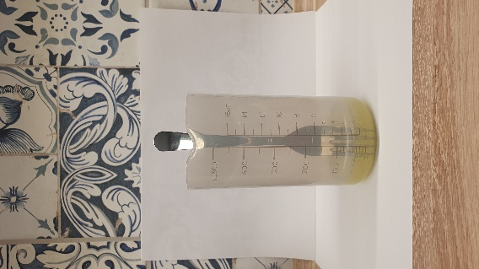
A tojásfehérje-oldat készítéséhez szükséges anyagok, eszközök, valamint az összeállított szűrő.
A tojásfehérje-oldat szűrése.
- A kupakokat mindenképp feliratozni kell, hogy ne lehessen összekeverni, hogy melyikben melyik só található.
- A kísérletekhez előkészített eszközökről és anyagokról készített fénykép:
Balesetvédelem:
    - A gáztűzhelyen melegítésre (a nyílt láng használata miatt) nagyon kell vigyázni.
    - A serpenyőt csak a nyelénél fogd meg. A hosszú hajat össze kell fogatni. Melegítés közben gumikesztyűt nem szabad használni.
    - A kicsi befőttesüvegek tartalmának (fel-le forgatással történő) homogenizálásakor tilos azt tenyérrel befogni, minden esetben a megfelelő tetőket kell használni.
    - Ügyelni kell arra, hogy a felhasznált anyagokat a ne kóstold meg, illetve ne öntsd magadra.
Hulladékkezelés:
- A réz(II)-szulfátot felhasználó kísérletek maradékát a veszélyes hulladékot tartalmazó gyűjtőedényekbe kell üríteni, a lefolyóba önteni tilos. A többi kísérleti maradék a háztartásban alkalmazott módon kezelhető.
A kísérletek elvégzése után írjátok le a tapasztalatokat. Egészítsétek ki a szöveget a megfelelő szavak beírásával, illetve a helyes szavak aláhúzásával, vagy bekeretezésével, vagy a nem megfelelő áthúzásával!
KÍSÉRLETEK LÉPÉSEI:
I. kísérlet: | II. kísérlet: | III. kísérlet:
(1) Háromszor szívjatok fel a szemcseppentőbe az azon elhelyezett jelzésig tojásfehérje-oldatot, és nyomjátok ki azt a serpenyőbe.  (2) A tűzhely segítségével óvatosan kezdjétek el melegíteni az oldatot és figyeljétek meg, mi történik.  (3) Csapvízzel hígítsátok a serpenyő tartalmát, keverjétek össze és figyeljétek meg a jelenséget. | (1) Háromszor szívjatok fel a szemcseppentőbe az azon elhelyezett jelzésig tojásfehérje-oldatot, és nyomjátok ki azt a befőttesüvegbe.  (2) Adjatok hozzá kevés rézgálicot addig, amíg változást tapasztaltok, és figyeljétek meg, mi történik.  (3) Csapvízzel hígítsátok a befőttesüveg tartalmát, homogenizáljátok és figyeljétek meg a jelenséget. | (1) Háromszor szívjatok fel a szemcseppentőbe az azon elhelyezett jelzésig tojásfehérje-oldatot, és nyomjátok ki azt a befőttesüvegbe.  (2) Adjatok hozzá kevés nátrium-kloridot addig, amíg változást tapasztaltok, és figyeljétek meg, mi történik.  (3) Csapízzel hígítsátok a befőttesüveg tartalmát, homogenizáljátok és figyeljétek meg a jelenséget.
1. TAPASZTALATOK:
I. kísérlet: A serpenyőben …………………………… színű csapadék jelenik meg, amely hígítás után eltűnik/nem tűnik el.
II. kísérlet: A befőttesüvegben …………………… színű csapadék jelenik meg, amely hígítás után eltűnik/nem tűnik el.
III. kísérlet: A befőttesüvegben ………………… színű csapadék jelenik meg, amely hígítás után eltűnik/nem tűnik el.
2. MAGYARÁZAT:
I. kísérlet: A …………………………………………. hatására reverzibilis/irreverzibilis denaturáció történik, mert másodrendű/elsőrendű kölcsönhatások rendeződtek át, új anyag nem jön létre/jön létre.
II. kísérlet: A …………………………………………. hatására reverzibilis/irreverzibilis denaturáció történik, mert másodrendű/elsőrendű kölcsönhatások rendeződtek át, új anyag nem jött létre/jött létre.
III. kísérlet: A …………………………………………. hatására reverzibilis/irreverzibilis denaturáció történik, mert másodrendű/elsőrendű kölcsönhatások rendeződtek át, új anyag nem jött létre/jött létre.
3. KÖVETKEZTETÉS: ……………………………………………………………………………………………………………………………………………..
…………………………………………………………………………………………………………………………………………………………………………….
4. GONDOLKODJUNK! Az alábbiakban hét olyan fehérje-denaturáció leírását találjátok, amelyekkel a hétköznapokban is lehet találkozni. Döntsétek el, hogy az adott esetben mi okozza a fehérje denaturációját, valamint azt, hogy reverzibilis (R) vagy irreverzibilis (I) típusba sorolható-e a fehérjék szerkezetének megváltozása!
ESETLEÍRÁS | OK | TÍPUS
1. Tömény salétromsav kerül valakinek a kezére kísérletezés közben.
2. Alkoholfogyasztás után dehidratálttá válik valaki.
3. Konyhai kesztyű nélkül nyúlt valaki a forró tepsihez és megégette a kezét.
4. Szilárd szemcsés lúgot tartalmazó lefolyótisztító pattant valakinek a szemébe.
5. Régen, ólomcsövekből készült vízvezetékből vett vízből ivott valaki.
6. A tojás főzés közben megkeményedik.
7. Gomba- és baktériumölő szerként rézgálicot használnak a mezőgazdaságban.

Főtt tojásból kiscsirke? (otthoni, 1. típus: receptszerű, tanári)
Kérjük szépen a tanár kollégákat, legyenek szívesek bátorítani a diákjaikat a kísérletezésre azzal, hogy kiemelik a kísérletek fontosságát a természettudományokban, és megdicsérik őket, ha jól gondolkodnak.
Gondoltad volna, hogy van valami közös a tojássütésben, az Alzheimer-kórban, a nehézfémsók által okozott mérgezésekben és abban, hogy a másnapos vagy a sok sós ételt fogyasztó ember szomjas? Pedig van: ezek mind a fehérjék szerkezetének megváltozásához köthetők, ami miatt a fehérjék nem képesek ellátni eredeti feladatukat (funkcióikat), mivel denaturálódnak. Ha a változás visszafordítható (reverzibilis) folyamat, akkor a fehérje szerkezete vízzel való hígítással regenerálható. Ilyen folyamat például a dehidratáció, azaz vízelvonás, sós ételek vagy alkohol fogyasztása esetén. Ha viszont nem visszafordítható kémiai (irreverzibilis) folyamat megy végbe, a fehérje véglegesen denaturálódik, kicsapódik (koagulál). A főtt tojásból például nem lesz kiscsirke…
A rendelkezésre álló anyagok és eszközök felhasználásával olyan modellkísérleteket fogtok végrehajtani, amelyek segítségével megállapítható, hogy az alábbi esetekben reverzibilis vagy irreverzibilis fehérje-denaturáció történik!
I. Hosszabb ideig túl magas lázzal küzd valakinek a szervezete.
II. Nehézfémsó-mérgezés történik, mert például ecetes ételt állni hagynak a rézedényben.
III. A moziban szomjas lesz valaki a sok sós csipsz elfogyasztása után.
ANYAGOK ÉS ESZKÖZÖK:
- 15-20 cm³ tojásfehérje-oldat  - CuSO₄·5 H₂O (rézgálic)  - NaCl (konyhasó)  - csapvíz  - tálca  - 2 db kiskanál  - 1 db serpenyő  - 2 db közel egyforma kicsi befőttesüveg tetővel  - 1 db szemcseppentő (egy adott helyen jelzéssel ellátva, a tojásfehérje-oldat adagolására) | - 1 db villa  - 1 db nagy befőttesüveg  - 1 db konyhai tölcsér  - 1 db térfogatmérésre alkalmas eszköz a tojásfehérje-oldat készítéséhez (konyhai mérőedény vagy mosószer-adagoló)  - vatta (vagy vattapamacs vagy vattakorong)  - alkoholos filc  - papírtörlő  - tűzhely  - védőkesztyű  - védőszemüveg
Előkészítés:
- A rézgálic (100 g ára 320 Ft volt 2023.08.28-án) beszerezhetőek vegyszerboltokban, pl.: Kapcsolat – AZÚR Vegyszerbolt (azurvegyszer.hu).
- Nátrium-klorid bármely élelmiszerboltban beszerezhető „konyhasó” vagy „só” néven.
- A tojásfehérje-oldat elkészítéséhez egy db M-es méretű tojást válassz szét sárgájára és fehérjéjére. A fehérjéhez adj közel azonos térfogatú csapvizet, majd a térfogatmérő edényben villával alaposan verd föl az oldatot. Ezek után a szűréshez tegyél vékony vattaréteget a tölcsér aljára és öntsd rá az oldatot, majd várd meg amíg átszűrődik a tiszta tojásfehérje-oldat.
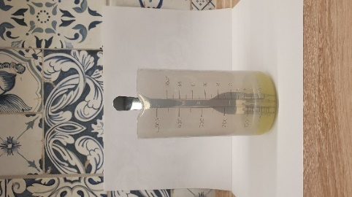
A tojásfehérje-oldat készítéséhez szükséges anyagok, eszközök, valamint az összeállított szűrő.
A tojásfehérje-oldat szűrése.
- A kupakokat mindenképp feliratozni kell, hogy ne lehessen összekeverni, hogy melyikben melyik só található.
- A kísérletekhez előkészített eszközökről és anyagokról készített fénykép:
Balesetvédelem:
    - A gáztűzhelyen melegítésre (a nyílt láng használata miatt) nagyon kell vigyázni.
    - A serpenyőt csak a nyelénél fogd meg. A hosszú hajat össze kell fogatni. Melegítés közben gumikesztyűt nem szabad használni.
    - A kicsi befőttesüvegek tartalmának (fel-le forgatással történő) homogenizálásakor tilos azt tenyérrel befogni, minden esetben a megfelelő tetőket kell használni.
    - Ügyelni kell arra, hogy a felhasznált anyagokat a ne kóstold meg, illetve ne öntsd magadra.
Hulladékkezelés:
- A réz(II)-szulfátot felhasználó kísérletek maradékát a veszélyes hulladékot tartalmazó gyűjtőedényekbe kell üríteni, a lefolyóba önteni tilos. A többi kísérleti maradék a háztartásban alkalmazott módon kezelhető.
A kísérletek elvégzése után írjátok le a tapasztalatokat. Egészítsétek ki a szöveget a megfelelő szavak beírásával, illetve a helyes szavak aláhúzásával, vagy bekeretezésével, vagy a nem megfelelő áthúzásával!
KÍSÉRLETEK LÉPÉSEI:
I. kísérlet: | II. kísérlet: | III. kísérlet:
(1) Háromszor szívjatok fel a szemcseppentőbe az azon elhelyezett jelzésig tojásfehérje-oldatot, és nyomjátok ki azt a serpenyőbe.  (2) A tűzhely segítségével óvatosan kezdjétek el melegíteni az oldatot és figyeljétek meg, mi történik.  (3) Csapvízzel hígítsátok a serpenyő tartalmát, keverjétek össze és figyeljétek meg a jelenséget. | (1) Háromszor szívjatok fel a szemcseppentőbe az azon elhelyezett jelzésig tojásfehérje-oldatot, és nyomjátok ki azt a befőttesüvegbe.  (2) Adjatok hozzá kevés rézgálicot addig, amíg változást tapasztaltok, és figyeljétek meg, mi történik.  (3) Csapvízzel hígítsátok a befőttesüveg tartalmát, homogenizáljátok és figyeljétek meg a jelenséget. | (1) Háromszor szívjatok fel a szemcseppentőbe az azon elhelyezett jelzésig tojásfehérje-oldatot, és nyomjátok ki azt a befőttesüvegbe.  (2) Adjatok hozzá kevés nátrium-kloridot addig, amíg változást tapasztaltok, és figyeljétek meg, mi történik.  (3) Csapízzel hígítsátok a befőttesüveg tartalmát, homogenizáljátok és figyeljétek meg a jelenséget.
1. TAPASZTALATOK:
I. kísérlet: A serpenyőben fehér színű csapadék jelenik meg, amely hígítás után eltűnik/nem tűnik el.
II. kísérlet: A befőttesüvegben fehér / kékes színű csapadék jelenik meg, amely hígítás után eltűnik/nem tűnik el.
III. kísérlet: A befőttesüvegben fehér színű csapadék jelenik meg, amely hígítás után eltűnik/nem tűnik el.
Tapasztalatok fényképekkel:
A tojásfehérje-denaturációja melegítés, rézgálic (2.) és nátrium-klorid (3.) hatására.
A 3. sorszámú befőttesüvegben látható fehérje-denaturáció konyhasó hatására, erősen nagyítva, a kicsapódott fehérjeszálak bekarikázva.
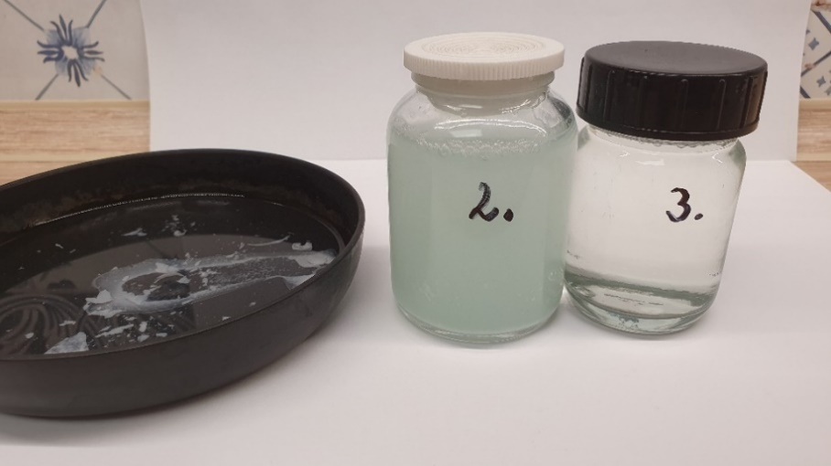
A denaturált tojásfehérjék hígítás után.
2. MAGYARÁZAT:
I. kísérlet: A melegítés hatására reverzibilis/irreverzibilis denaturáció történik, mert másodrendű/elsőrendű kölcsönhatások rendeződtek át, új anyag nem jön létre/jön létre.
II. kísérlet: A rézgálic hatására reverzibilis/irreverzibilis denaturáció történik, mert másodrendű/elsőrendű kölcsönhatások rendeződtek át, új anyag nem jött létre/jött létre.
III. kísérlet: A nátrium-klorid hatására reverzibilis/irreverzibilis denaturáció történik, mert másodrendű/elsőrendű kölcsönhatások rendeződtek át, új anyag nem jött létre/jött létre.
3. KÖVETKEZTETÉS: A fehérjék magas hőmérséklet és nehézfémsók hatására irreverzibilis, könnyűfémsók hatására reverzibilis módon denaturálódnak
4. GONDOLKODJUNK! Az alábbiakban hét olyan fehérje-denaturáció leírását találjátok, amelyekkel a hétköznapokban is lehet találkozni. Döntsétek el, hogy az adott esetben mi okozza a fehérje denaturációját, valamint azt, hogy reverzibilis (R) vagy irreverzibilis (I) típusba sorolható-e a fehérjék szerkezetének megváltozása!
ESETLEÍRÁS | OK | TÍPUS
1. Tömény salétromsav kerül valakinek a kezére kísérletezés közben. | tömény erős sav | I
2. Alkoholfogyasztás után dehidratálttá válik valaki. | etil-alkohol | R
3. Konyhai kesztyű nélkül nyúlt valaki a forró tepsihez és megégette a kezét. | magas hőmérséklet | I
4. Szilárd szemcsés lúgot tartalmazó lefolyótisztító pattant valakinek a szemébe. | tömény erős lúg | I
5. Régen, ólomcsövekből készült vízvezetékből vett vízből ivott valaki. | nehézfémsó | I
6. A tojás főzés közben megkeményedik. | magas hőmérséklet | I
7. Gomba- és baktériumölő szerként rézgálicot használnak a mezőgazdaságban. | nehézfémsó | I

Főtt tojásból kiscsirke? (otthoni, 2. típus: recept+magyarázat, tanulói)
Gondoltad volna, hogy van valami közös a tojássütésben, az Alzheimer-kórban, a nehézfémsók által okozott mérgezésekben és abban, hogy a másnapos vagy a sok sós ételt fogyasztó ember szomjas? Pedig van: ezek mind a fehérjék szerkezetének megváltozásához köthetők, ami miatt a fehérjék nem képesek ellátni eredeti feladatukat (funkcióikat), mivel denaturálódnak. Ha a változás visszafordítható (reverzibilis) folyamat, akkor a fehérje szerkezete vízzel való hígítással regenerálható. Ilyen folyamat például a dehidratáció, azaz vízelvonás, sós ételek vagy alkohol fogyasztása esetén. Ha viszont nem visszafordítható kémiai (irreverzibilis) folyamat megy végbe, a fehérje véglegesen denaturálódik, kicsapódik (koagulál). A főtt tojásból például nem lesz kiscsirke…
A rendelkezésre álló anyagok és eszközök felhasználásával olyan modellkísérleteket fogtok végrehajtani, amelyek segítségével megállapítható, hogy az alábbi esetekben reverzibilis vagy irreverzibilis fehérje-denaturáció történik!
I. Hosszabb ideig túl magas lázzal küzd valakinek a szervezete.
II. Nehézfémsó-mérgezés történik, mert például ecetes ételt állni hagynak a rézedényben.
III. A moziban szomjas lesz valaki a sok sós csipsz elfogyasztása után.
ANYAGOK ÉS ESZKÖZÖK:
- 15-20 cm³ tojásfehérje-oldat  - CuSO₄·5 H₂O (rézgálic)  - NaCl (konyhasó)  - csapvíz  - tálca  - 2 db kiskanál  - 1 db serpenyő  - 2 db közel egyforma kicsi befőttesüveg tetővel  - 1 db szemcseppentő (egy adott helyen jelzéssel ellátva, a tojásfehérje-oldat adagolására) | - 1 db villa  - 1 db nagy befőttesüveg  - 1 db konyhai tölcsér  - 1 db térfogatmérésre alkalmas eszköz a tojásfehérje-oldat készítéséhez (konyhai mérőedény vagy mosószer-adagoló)  - vatta (vagy vattapamacs vagy vattakorong)  - alkoholos filc  - papírtörlő  - tűzhely  - védőkesztyű  - védőszemüveg
Előkészítés:
- A rézgálic (100 g ára 320 Ft volt 2023.08.28-án) beszerezhetőek vegyszerboltokban, pl.: Kapcsolat – AZÚR Vegyszerbolt (azurvegyszer.hu).
- Nátrium-klorid bármely élelmiszerboltban beszerezhető „konyhasó” vagy „só” néven.
- A tojásfehérje-oldat elkészítéséhez egy db M-es méretű tojást válassz szét sárgájára és fehérjéjére. A fehérjéhez adj közel azonos térfogatú csapvizet, majd a térfogatmérő edényben villával alaposan verd föl az oldatot. Ezek után a szűréshez tegyél vékony vattaréteget a tölcsér aljára és öntsd rá az oldatot, majd várd meg amíg átszűrődik a tiszta tojásfehérje-oldat.
A tojásfehérje-oldat készítéséhez szükséges anyagok, eszközök, valamint az összeállított szűrő.
A tojásfehérje-oldat szűrése.
- A kupakokat mindenképp feliratozni kell, hogy ne lehessen összekeverni, hogy melyikben melyik só található.
- A kísérletekhez előkészített eszközökről és anyagokról készített fénykép:
Balesetvédelem:
    - A gáztűzhelyen melegítésre (a nyílt láng használata miatt) nagyon kell vigyázni.
    - A serpenyőt csak a nyelénél fogd meg. A hosszú hajat össze kell fogatni. Melegítés közben gumikesztyűt nem szabad használni.
    - A kicsi befőttesüvegek tartalmának (fel-le forgatással történő) homogenizálásakor tilos azt tenyérrel befogni, minden esetben a megfelelő tetőket kell használni.
    - Ügyelni kell arra, hogy a felhasznált anyagokat a ne kóstold meg, illetve ne öntsd magadra.
Hulladékkezelés:
- A réz(II)-szulfátot felhasználó kísérletek maradékát a veszélyes hulladékot tartalmazó gyűjtőedényekbe kell üríteni, a lefolyóba önteni tilos. A többi kísérleti maradék a háztartásban alkalmazott módon kezelhető.
A kísérletek elvégzése után írjátok le a tapasztalatokat. Egészítsétek ki a szöveget a megfelelő szavak beírásával, illetve a helyes szavak aláhúzásával, vagy bekeretezésével, vagy a nem megfelelő áthúzásával!
KÍSÉRLETEK LÉPÉSEI:
I. kísérlet: | II. kísérlet: | III. kísérlet:
(1) Háromszor szívjatok fel a szemcseppentőbe az azon elhelyezett jelzésig tojásfehérje-oldatot, és nyomjátok ki azt a serpenyőbe.  (2) A tűzhely segítségével óvatosan kezdjétek el melegíteni az oldatot és figyeljétek meg, mi történik.  (3) Csapvízzel hígítsátok a serpenyő tartalmát, keverjétek össze és figyeljétek meg a jelenséget. | (1) Háromszor szívjatok fel a szemcseppentőbe az azon elhelyezett jelzésig tojásfehérje-oldatot, és nyomjátok ki azt a befőttesüvegbe.  (2) Adjatok hozzá kevés rézgálicot addig, amíg változást tapasztaltok, és figyeljétek meg, mi történik.  (3) Csapvízzel hígítsátok a befőttesüveg tartalmát, homogenizáljátok és figyeljétek meg a jelenséget. | (1) Háromszor szívjatok fel a szemcseppentőbe az azon elhelyezett jelzésig tojásfehérje-oldatot, és nyomjátok ki azt a befőttesüvegbe.  (2) Adjatok hozzá kevés nátrium-kloridot addig, amíg változást tapasztaltok, és figyeljétek meg, mi történik.  (3) Csapízzel hígítsátok a befőttesüveg tartalmát, homogenizáljátok és figyeljétek meg a jelenséget.
1. TAPASZTALATOK:
I. kísérlet: A serpenyőben …………………………… színű csapadék jelenik meg, amely hígítás után eltűnik/nem tűnik el.
II. kísérlet: A befőttesüvegben …………………… színű csapadék jelenik meg, amely hígítás után eltűnik/nem tűnik el.
III. kísérlet: A befőttesüvegben ………………… színű csapadék jelenik meg, amely hígítás után eltűnik/nem tűnik el.
2. MAGYARÁZAT:
I. kísérlet: A …………………………………………. hatására reverzibilis/irreverzibilis denaturáció történik, mert másodrendű/elsőrendű kölcsönhatások rendeződtek át, új anyag nem jön létre/jön létre.
II. kísérlet: A …………………………………………. hatására reverzibilis/irreverzibilis denaturáció történik, mert másodrendű/elsőrendű kölcsönhatások rendeződtek át, új anyag nem jött létre/jött létre.
III. kísérlet: A …………………………………………. hatására reverzibilis/irreverzibilis denaturáció történik, mert másodrendű/elsőrendű kölcsönhatások rendeződtek át, új anyag nem jött létre/jött létre.
3. KÖVETKEZTETÉS: ……………………………………………………………………………………………………………………………………………..
…………………………………………………………………………………………………………………………………………………………………………….
A valódi tudományban a bizonyítékokat jól megtervezett kísérletekkel gyűjtik. Azért, hogy áltudományos átverésekkel ne vezethessenek félre benneteket, jó, ha megértitek, hogyan kell helyesen megtervezni egy kísérletet. A következő kérdésekre adott válaszaitok segítenek ebben.
4. MIVEL HELYETTESÍTETTÉTEK (MODELLEZTÉTEK) A KÍSÉRLETBEN A TESTÜNKBEN LÉVŐ FEHÉRJÉKET?
…………………………………………………………………………………………………………………………………………………………………………….
5. MI VOLT FÜGGETLEN VÁLTOZÓ, AMELYET NEKTEK KELLETT VÁLTOZTATNI A KÍSÉRLET SORÁN? (EGYSZERRE CSAK EGY TÉNYEZŐT SZABAD VÁLTOZTATNI!) …………………………………………………………………………………………………….
6. MI VOLT A FÜGGŐ VÁLTOZÓ? …………………………………………………………………………………………………………………………..
7. HOGYAN TUDTÁTOK VIZSGÁLNI EZT A FÜGGŐ VÁLTOZÓT? ……………………………………………………………………………….
…………………………………………………………………………………………………………………………………………………………………………….
8. EZ VOLT A FELTÉTELEZÉS (HIPOTÉZIS): Ha ………………………………………………………………………………………………… (a független változó a tervezett módon változik), akkor ……..……………………………………………………………………….. (a függő változó ilyen módon változik).
9. AZ ALÁBBIAK KÖZÜL MELYIK/MELYEK VOLT(AK) AZ ÁLLANDÓ(K), AMELYIKNEK/AMELYEKNEK UGYANOLYAN(OK)NAK KELLETT LENNIE/LENNIÜK MINDEN KÍSÉRLETBEN? Jelöljétek X jellel!
☐ | A fehérjeoldat térfogata. | ☐ | A műveletek sorrendje.
☐ | A kísérletet végző személye. | ☐ | A fehérjeoldat koncentrációja.
10. GONDOLKODJUNK! Az alábbiakban hét olyan fehérje-denaturáció leírását találjátok, amelyekkel a hétköznapokban is lehet találkozni. Döntsétek el, hogy az adott esetben mi okozza a fehérje denaturációját, valamint azt, hogy reverzibilis (R) vagy irreverzibilis (I) típusba sorolható-e a fehérjék szerkezetének megváltozása!
ESETLEÍRÁS | OK | TÍPUS
1. Tömény salétromsav kerül valakinek a kezére kísérletezés közben.
2. Alkoholfogyasztás után dehidratálttá válik valaki.
3. Konyhai kesztyű nélkül nyúlt valaki a forró tepsihez és megégette a kezét.
4. Szilárd szemcsés lúgot tartalmazó lefolyótisztító pattant valakinek a szemébe.
5. Régen, ólomcsövekből készült vízvezetékből vett vízből ivott valaki.
6. A tojás főzés közben megkeményedik.
7. Gomba- és baktériumölő szerként rézgálicot használnak a mezőgazdaságban.

Főtt tojásból kiscsirke? (otthoni, 2. típus: recept+magyarázat, tanári)
Kérjük szépen a tanár kollégákat, legyenek szívesek bátorítani a diákjaikat a kísérlettervezéssel kapcsolatos kérdések megválaszolására azzal, hogy kiemelik annak hasznosságát, és megdicsérik őket, ha jól gondolkodnak.
Gondoltad volna, hogy van valami közös a tojássütésben, az Alzheimer-kórban, a nehézfémsók által okozott mérgezésekben és abban, hogy a másnapos vagy a sok sós ételt fogyasztó ember szomjas? Pedig van: ezek mind a fehérjék szerkezetének megváltozásához köthetők, ami miatt a fehérjék nem képesek ellátni eredeti feladatukat (funkcióikat), mivel denaturálódnak. Ha a változás visszafordítható (reverzibilis) folyamat, akkor a fehérje szerkezete vízzel való hígítással regenerálható. Ilyen folyamat például a dehidratáció, azaz vízelvonás, sós ételek vagy alkohol fogyasztása esetén. Ha viszont nem visszafordítható kémiai (irreverzibilis) folyamat megy végbe, a fehérje véglegesen denaturálódik, kicsapódik (koagulál). A főtt tojásból például nem lesz kiscsirke…
A rendelkezésre álló anyagok és eszközök felhasználásával olyan modellkísérleteket fogtok végrehajtani, amelyek segítségével megállapítható, hogy az alábbi esetekben reverzibilis vagy irreverzibilis fehérje-denaturáció történik!
I. Hosszabb ideig túl magas lázzal küzd valakinek a szervezete.
II. Nehézfémsó-mérgezés történik, mert például ecetes ételt állni hagynak a rézedényben.
III. A moziban szomjas lesz valaki a sok sós csipsz elfogyasztása után.
ANYAGOK ÉS ESZKÖZÖK:
- 15-20 cm³ tojásfehérje-oldat  - CuSO₄·5 H₂O (rézgálic)  - NaCl (konyhasó)  - csapvíz  - tálca  - 2 db kiskanál  - 1 db serpenyő  - 2 db közel egyforma kicsi befőttesüveg tetővel  - 1 db szemcseppentő (egy adott helyen jelzéssel ellátva, a tojásfehérje-oldat adagolására) | - 1 db villa  - 1 db nagy befőttesüveg  - 1 db konyhai tölcsér  - 1 db térfogatmérésre alkalmas eszköz a tojásfehérje-oldat készítéséhez (konyhai mérőedény vagy mosószer-adagoló)  - vatta (vagy vattapamacs vagy vattakorong)  - alkoholos filc  - papírtörlő  - tűzhely  - védőkesztyű  - védőszemüveg
Előkészítés:
- A rézgálic (100 g ára 320 Ft volt 2023.08.28-án) beszerezhetőek vegyszerboltokban, pl.: Kapcsolat – AZÚR Vegyszerbolt (azurvegyszer.hu).
- Nátrium-klorid bármely élelmiszerboltban beszerezhető „konyhasó” vagy „só” néven.
- A tojásfehérje-oldat elkészítéséhez egy db M-es méretű tojást válassz szét sárgájára és fehérjéjére. A fehérjéhez adj közel azonos térfogatú csapvizet, majd a térfogatmérő edényben villával alaposan verd föl az oldatot. Ezek után a szűréshez tegyél vékony vattaréteget a tölcsér aljára és öntsd rá az oldatot, majd várd meg amíg átszűrődik a tiszta tojásfehérje-oldat.
A tojásfehérje-oldat készítéséhez szükséges anyagok, eszközök, valamint az összeállított szűrő.
A tojásfehérje-oldat szűrése.
- A kupakokat mindenképp feliratozni kell, hogy ne lehessen összekeverni, hogy melyikben melyik só található.
- A kísérletekhez előkészített eszközökről és anyagokról készített fénykép:
Balesetvédelem:
    - A gáztűzhelyen melegítésre (a nyílt láng használata miatt) nagyon kell vigyázni.
    - A serpenyőt csak a nyelénél fogd meg. A hosszú hajat össze kell fogatni. Melegítés közben gumikesztyűt nem szabad használni.
    - A kicsi befőttesüvegek tartalmának (fel-le forgatással történő) homogenizálásakor tilos azt tenyérrel befogni, minden esetben a megfelelő tetőket kell használni.
    - Ügyelni kell arra, hogy a felhasznált anyagokat a ne kóstold meg, illetve ne öntsd magadra.
Hulladékkezelés:
- A réz(II)-szulfátot felhasználó kísérletek maradékát a veszélyes hulladékot tartalmazó gyűjtőedényekbe kell üríteni, a lefolyóba önteni tilos. A többi kísérleti maradék a háztartásban alkalmazott módon kezelhető.
A kísérletek elvégzése után írjátok le a tapasztalatokat. Egészítsétek ki a szöveget a megfelelő szavak beírásával, illetve a helyes szavak aláhúzásával, vagy bekeretezésével, vagy a nem megfelelő áthúzásával!
KÍSÉRLETEK LÉPÉSEI:
I. kísérlet: | II. kísérlet: | III. kísérlet:
(1) Háromszor szívjatok fel a szemcseppentőbe az azon elhelyezett jelzésig tojásfehérje-oldatot, és nyomjátok ki azt a serpenyőbe.  (2) A tűzhely segítségével óvatosan kezdjétek el melegíteni az oldatot és figyeljétek meg, mi történik.  (3) Csapvízzel hígítsátok a serpenyő tartalmát, keverjétek össze és figyeljétek meg a jelenséget. | (1) Háromszor szívjatok fel a szemcseppentőbe az azon elhelyezett jelzésig tojásfehérje-oldatot, és nyomjátok ki azt a befőttesüvegbe.  (2) Adjatok hozzá kevés rézgálicot addig, amíg változást tapasztaltok, és figyeljétek meg, mi történik.  (3) Csapvízzel hígítsátok a befőttesüveg tartalmát, homogenizáljátok és figyeljétek meg a jelenséget. | (1) Háromszor szívjatok fel a szemcseppentőbe az azon elhelyezett jelzésig tojásfehérje-oldatot, és nyomjátok ki azt a befőttesüvegbe.  (2) Adjatok hozzá kevés nátrium-kloridot addig, amíg változást tapasztaltok, és figyeljétek meg, mi történik.  (3) Csapízzel hígítsátok a befőttesüveg tartalmát, homogenizáljátok és figyeljétek meg a jelenséget.
1. TAPASZTALATOK:
I. kísérlet: A serpenyőben fehér színű csapadék jelenik meg, amely hígítás után eltűnik/nem tűnik el.
II. kísérlet: A befőttesüvegben fehér / kékes színű csapadék jelenik meg, amely hígítás után eltűnik/nem tűnik el.
III. kísérlet: A befőttesüvegben fehér színű csapadék jelenik meg, amely hígítás után eltűnik/nem tűnik el.
Tapasztalatok fényképekkel:
A tojásfehérje-denaturációja melegítés, rézgálic (2.) és nátrium-klorid (3.) hatására.
A 3. sorszámú befőttesüvegben látható fehérje-denaturáció konyhasó hatására, erősen nagyítva, a kicsapódott fehérjeszálak bekarikázva.
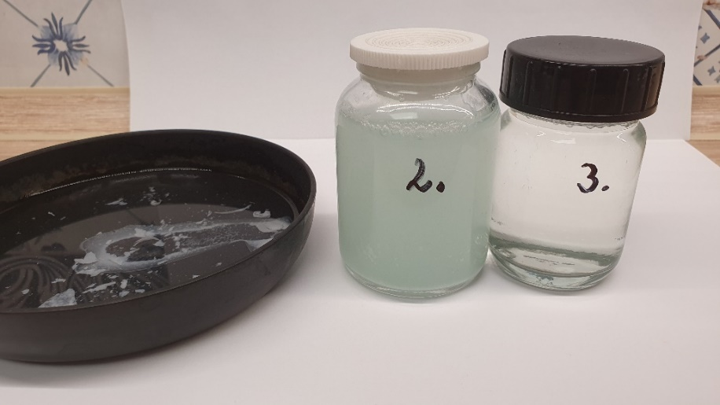
A denaturált tojásfehérjék hígítás után.
2. MAGYARÁZAT:
I. kísérlet: A melegítés hatására reverzibilis/irreverzibilis denaturáció történik, mert másodrendű/elsőrendű kölcsönhatások rendeződtek át, új anyag nem jön létre/jön létre.
II. kísérlet: A rézgálic hatására reverzibilis/irreverzibilis denaturáció történik, mert másodrendű/elsőrendű kölcsönhatások rendeződtek át, új anyag nem jött létre/jött létre.
III. kísérlet: A nátrium-klorid hatására reverzibilis/irreverzibilis denaturáció történik, mert másodrendű/elsőrendű kölcsönhatások rendeződtek át, új anyag nem jött létre/jött létre.
3. KÖVETKEZTETÉS: A fehérjék magas hőmérséklet és nehézfémsók hatására irreverzibilis, könnyűfémsók hatására reverzibilis módon denaturálódnak.
A valódi tudományban a bizonyítékokat jól megtervezett kísérletekkel gyűjtik. Azért, hogy áltudományos átverésekkel ne vezethessenek félre benneteket, jó, ha megértitek, hogyan kell helyesen megtervezni egy kísérletet. A következő kérdésekre adott válaszaitok segítenek ebben.
4. MIVEL HELYETTESÍTETTÉTEK (MODELLEZTÉTEK) A KÍSÉRLETBEN A TESTÜNKBEN LÉVŐ FEHÉRJÉKET?
Tojásfehérje-oldattal.
5. MI VOLT FÜGGETLEN VÁLTOZÓ, AMELYET NEKTEK KELLETT VÁLTOZTATNI A KÍSÉRLET SORÁN? (EGYSZERRE CSAK EGY TÉNYEZŐT SZABAD VÁLTOZTATNI!)
A fehérje denaturációját okozó roncsoló hatások/külső behatások (magas hőmérséklet, nehéz- és könnyűfémsó).
6. MI VOLT A FÜGGŐ VÁLTOZÓ?
A fehérje-denaturáció típusa – reverzibilis vagy irreverzibilis.
7. HOGYAN TUDTÁTOK VIZSGÁLNI EZT A FÜGGŐ VÁLTOZÓT?
Csapvizet adtunk a denaturált fehérjéhez és homogenizáltuk az így keletkezett rendszerünket.
8. EZ VOLT A FELTÉTELEZÉS (HIPOTÉZIS): Ha a fehérjemintánkat valamilyen roncsoló hatásnak tesszük ki (a független változó a tervezett módon változik), akkor reverzibilis vagy irreverzibilis módon fog denaturálódni a fehérje (a függő változó ilyen módon változik).
9. AZ ALÁBBIAK KÖZÜL MELYIK/MELYEK VOLT(AK) AZ ÁLLANDÓ(K), AMELYIKNEK/AMELYEKNEK UGYANOLYAN(OK)NAK KELLETT LENNIE/LENNIÜK MINDEN KÍSÉRLETBEN? Jelöljétek X jellel!
☐ | A fehérjeoldat térfogata. | ☒ | A műveletek sorrendje.
☐ | A kísérletet végző személye. | ☒ | A fehérjeoldat koncentrációja.
10. GONDOLKODJUNK! Az alábbiakban hét olyan fehérje-denaturáció leírását találjátok, amelyekkel a hétköznapokban is lehet találkozni. Döntsétek el, hogy az adott esetben mi okozza a fehérje denaturációját, valamint azt, hogy reverzibilis (R) vagy irreverzibilis (I) típusba sorolható-e a fehérjék szerkezetének megváltozása!
ESETLEÍRÁS | OK | TÍPUS
1. Tömény salétromsav kerül valakinek a kezére kísérletezés közben. | tömény erős sav | I
2. Alkoholfogyasztás után dehidratálttá válik valaki. | etil-alkohol | R
3. Konyhai kesztyű nélkül nyúlt valaki a forró tepsihez és megégette a kezét. | magas hőmérséklet | I
4. Szilárd szemcsés lúgot tartalmazó lefolyótisztító pattant valakinek a szemébe. | tömény erős lúg | I
5. Régen, ólomcsövekből készült vízvezetékből vett vízből ivott valaki. | nehézfémsó | I
6. A tojás főzés közben megkeményedik. | magas hőmérséklet | I
7. Gomba- és baktériumölő szerként rézgálicot használnak a mezőgazdaságban. | nehézfémsó | I

Főtt tojásból kiscsirke? (otthoni, 3. típus: kísérlettervező, tanulói)
Gondoltad volna, hogy van valami közös a tojássütésben, az Alzheimer-kórban, a nehézfémsók által okozott mérgezésekben és abban, hogy a másnapos vagy a sok sós ételt fogyasztó ember szomjas? Pedig van: ezek mind a fehérjék szerkezetének megváltozásához köthetők, ami miatt a fehérjék nem képesek ellátni eredeti feladatukat (funkcióikat), mivel denaturálódnak. Ha a változás visszafordítható (reverzibilis) folyamat, akkor a fehérje szerkezete vízzel való hígítással regenerálható. Ilyen folyamat például a dehidratáció, azaz vízelvonás, sós ételek vagy alkohol fogyasztása esetén. Ha viszont nem visszafordítható kémiai (irreverzibilis) folyamat megy végbe, a fehérje véglegesen denaturálódik, kicsapódik (koagulál). A főtt tojásból például nem lesz kiscsirke…
A rendelkezésre álló anyagok és eszközök felhasználásával tervezzetek olyan modellkísérleteket, amelyek segítségével megállapítható, hogy az alábbi esetekben reverzibilis vagy irreverzibilis fehérje-denaturáció történik!
I. Hosszabb ideig túl magas lázzal küzd valakinek a szervezete.
II. Nehézfémsó-mérgezés történik, mert például ecetes ételt állni hagynak a rézedényben.
III. A moziban szomjas lesz valaki a sok sós csipsz elfogyasztása után.
ANYAGOK ÉS ESZKÖZÖK:
- 15-20 cm³ tojásfehérje-oldat  - CuSO₄·5 H₂O (rézgálic)  - NaCl (konyhasó)  - csapvíz  - tálca  - 2 db kiskanál  - 1 db serpenyő  - 2 db közel egyforma kicsi befőttesüveg tetővel  - 1 db szemcseppentő (egy adott helyen jelzéssel ellátva, a tojásfehérje-oldat adagolására) | - 1 db villa  - 1 db nagy befőttesüveg  - 1 db konyhai tölcsér  - 1 db térfogatmérésre alkalmas eszköz a tojásfehérje-oldat készítéséhez (konyhai mérőedény vagy mosószer-adagoló)  - vatta (vagy vattapamacs vagy vattakorong)  - alkoholos filc  - papírtörlő  - tűzhely  - védőkesztyű  - védőszemüveg
Előkészítés:
- A rézgálic (100 g ára 320 Ft volt 2023.08.28-án) beszerezhetőek vegyszerboltokban, pl.: Kapcsolat – AZÚR Vegyszerbolt (azurvegyszer.hu).
- Nátrium-klorid bármely élelmiszerboltban beszerezhető „konyhasó” vagy „só” néven.
- A tojásfehérje-oldat elkészítéséhez egy db M-es méretű tojást válassz szét sárgájára és fehérjéjére. A fehérjéhez adj közel azonos térfogatú csapvizet, majd a térfogatmérő edényben villával alaposan verd föl az oldatot. Ezek után a szűréshez tegyél vékony vattaréteget a tölcsér aljára és öntsd rá az oldatot, majd várd meg amíg átszűrődik a tiszta tojásfehérje-oldat.
A tojásfehérje-oldat készítéséhez szükséges anyagok, eszközök, valamint az összeállított szűrő.
A tojásfehérje-oldat szűrése.
- A kupakokat mindenképp feliratozni kell, hogy ne lehessen összekeverni, hogy melyikben melyik só található.
- A kísérletekhez előkészített eszközökről és anyagokról készített fénykép:
Balesetvédelem:
    - A gáztűzhelyen melegítésre (a nyílt láng használata miatt) nagyon kell vigyázni.
    - A serpenyőt csak a nyelénél fogd meg. A hosszú hajat össze kell fogatni. Melegítés közben gumikesztyűt nem szabad használni.
    - A kicsi befőttesüvegek tartalmának (fel-le forgatással történő) homogenizálásakor tilos azt tenyérrel befogni, minden esetben a megfelelő tetőket kell használni.
    - Ügyelni kell arra, hogy a felhasznált anyagokat a ne kóstold meg, illetve ne öntsd magadra.
Hulladékkezelés:
- A réz(II)-szulfátot felhasználó kísérletek maradékát a veszélyes hulladékot tartalmazó gyűjtőedényekbe kell üríteni, a lefolyóba önteni tilos. A többi kísérleti maradék a háztartásban alkalmazott módon kezelhető.
A valódi tudományban a bizonyítékokat jól megtervezett kísérletekkel gyűjtik. Azért, hogy áltudományos átverésekkel ne vezethessenek félre benneteket, jó, ha megértitek, hogyan kell helyesen megtervezni egy kísérletet. A következő kérdésekre adott válaszaitok segítenek ebben.
1. MIVEL TUDJÁTOK HELYETTESÍTENI (MODELLEZNI) A KÍSÉRLETBEN A TESTÜNKBEN LÉVŐ FEHÉRJÉKET?
…………………………………………………………………………………………………………………………………………………………………………….
2. MI A FÜGGETLEN VÁLTOZÓ, AMELYET NEKTEK KELL VÁLTOZTATNI A KÍSÉRLET SORÁN? (EGYSZERRE CSAK EGY
TÉNYEZŐT SZABAD VÁLTOZTATNI!) …………………………………………………………………………………………………………………….
3. MI A FÜGGŐ VÁLTOZÓ? ……………………………………………………………………………………………………………………………………
4. HOGYAN TUDJÁTOK VIZSGÁLNI EZT A FÜGGŐ VÁLTOZÓT? ……………………………………………………………………………….
…………………………………………………………………………………………………………………………………………………………………………….
5. FELTÉTELEZÉS (HIPOTÉZIS): Ha ………………………………………………………………………………………………………… (a független változó a tervezett módon változik), akkor ……..……………………………………………………………………….. (a függő változó ilyen módon változik).
6. HOGYAN VÁLTOZHAT A FÜGGETLEN VÁLTOZÓ? (Tervezzétek meg, mit kell tenni a kémcsövekbe az egyes kísérletek során!)

I. kísérlet: | II. kísérlet: | III. kísérlet:
7. AZ ALÁBBIAK KÖZÜL MELYIK/MELYEK LESZ(NEK) AZ ÁLLANDÓ(K), AMELYIKNEK/AMELYEKNEK UGYANOLYAN(OK)NAK KELL LENNIE/LENNIÜK MINDEN KÍSÉRLETBEN? Jelöljétek X jellel!
☐ | A fehérjeoldat térfogata. | ☐ | A műveletek sorrendje.
☐ | A kísérletet végző személye. | ☐ | A fehérjeoldat koncentrációja.
8. A KÍSÉRLETEK LÉPÉSEI:
I. kísérlet: | II. kísérlet: | III. kísérlet:
A kísérletek elvégzése után írjátok le a tapasztalatokat. Egészítsétek ki a szöveget a megfelelő szavak beírásával, illetve a helyes szavak aláhúzásával, vagy bekeretezésével, vagy a nem megfelelő áthúzásával!
9. TAPASZTALATOK:
I. kísérlet: A serpenyőben …………………………… színű csapadék jelenik meg, amely hígítás után eltűnik/nem tűnik el.
II. kísérlet: A befőttesüvegben …………………… színű csapadék jelenik meg, amely hígítás után eltűnik/nem tűnik el.
III. kísérlet: A befőttesüvegben ………………… színű csapadék jelenik meg, amely hígítás után eltűnik/nem tűnik el.
10. MAGYARÁZAT:
I. kísérlet: A …………………………………………. hatására reverzibilis/irreverzibilis denaturáció történik, mert másodrendű/elsőrendű kölcsönhatások rendeződtek át, új anyag nem jön létre/jön létre.
II. kísérlet: A …………………………………………. hatására reverzibilis/irreverzibilis denaturáció történik, mert másodrendű/elsőrendű kölcsönhatások rendeződtek át, új anyag nem jött létre/jött létre.
III. kísérlet: A …………………………………………. hatására reverzibilis/irreverzibilis denaturáció történik, mert másodrendű/elsőrendű kölcsönhatások rendeződtek át, új anyag nem jött létre/jött létre.
11. KÖVETKEZTETÉS: ……………………………………………………………………………………………………………………………………………
…………………………………………………………………………………………………………………………………………………………………………….
12. GONDOLKODJUNK! Az alábbiakban hét olyan fehérje-denaturáció leírását találjátok, amelyekkel a hétköznapokban is lehet találkozni. Döntsétek el, hogy az adott esetben mi okozza a fehérje denaturációját, valamint azt, hogy reverzibilis (R) vagy irreverzibilis (I) típusba sorolható-e a fehérjék szerkezetének megváltozása!
ESETLEÍRÁS | OK | TÍPUS
1. Tömény salétromsav kerül valakinek a kezére kísérletezés közben.
2. Alkoholfogyasztás után dehidratálttá válik valaki.
3. Konyhai kesztyű nélkül nyúlt valaki a forró tepsihez és megégette a kezét.
4. Szilárd szemcsés lúgot tartalmazó lefolyótisztító pattant valakinek a szemébe.
5. Régen, ólomcsövekből készült vízvezetékből vett vízből ivott valaki.
6. A tojás főzés közben megkeményedik.
7. Gomba- és baktériumölő szerként rézgálicot használnak a mezőgazdaságban.

Főtt tojásból kiscsirke? (otthoni, 3. típus: kísérlettervező, tanári)
Kérjük szépen a tanár kollégákat, legyenek szívesek bátorítani a diákjaikat a kísérlettervezéssel kapcsolatos kérdések megválaszolására azzal, hogy kiemelik annak hasznosságát, és megdicsérik őket, ha jól gondolkodnak.
Gondoltad volna, hogy van valami közös a tojássütésben, az Alzheimer-kórban, a nehézfémsók által okozott mérgezésekben és abban, hogy a másnapos vagy a sok sós ételt fogyasztó ember szomjas? Pedig van: ezek mind a fehérjék szerkezetének megváltozásához köthetők, ami miatt a fehérjék nem képesek ellátni eredeti feladatukat (funkcióikat), mivel denaturálódnak. Ha a változás visszafordítható (reverzibilis) folyamat, akkor a fehérje szerkezete vízzel való hígítással regenerálható. Ilyen folyamat például a dehidratáció, azaz vízelvonás, sós ételek vagy alkohol fogyasztása esetén. Ha viszont nem visszafordítható kémiai (irreverzibilis) folyamat megy végbe, a fehérje véglegesen denaturálódik, kicsapódik (koagulál). A főtt tojásból például nem lesz kiscsirke…
A rendelkezésre álló anyagok és eszközök felhasználásával tervezzetek olyan modellkísérleteket, amelyek segítségével megállapítható, hogy az alábbi esetekben reverzibilis vagy irreverzibilis fehérje-denaturáció történik!
I. Hosszabb ideig túl magas lázzal küzd valakinek a szervezete.
II. Nehézfémsó-mérgezés történik, mert például ecetes ételt állni hagynak a rézedényben.
III. A moziban szomjas lesz valaki a sok sós csipsz elfogyasztása után.
ANYAGOK ÉS ESZKÖZÖK:
- 15-20 cm³ tojásfehérje-oldat  - CuSO₄·5 H₂O (rézgálic)  - NaCl (konyhasó)  - csapvíz  - tálca  - 2 db kiskanál  - 1 db serpenyő  - 2 db közel egyforma kicsi befőttesüveg tetővel  - 1 db szemcseppentő (egy adott helyen jelzéssel ellátva, a tojásfehérje-oldat adagolására) | - 1 db villa  - 1 db nagy befőttesüveg  - 1 db konyhai tölcsér  - 1 db térfogatmérésre alkalmas eszköz a tojásfehérje-oldat készítéséhez (konyhai mérőedény vagy mosószer-adagoló)  - vatta (vagy vattapamacs vagy vattakorong)  - alkoholos filc  - papírtörlő  - tűzhely  - védőkesztyű  - védőszemüveg
Előkészítés:
- A rézgálic (100 g ára 320 Ft volt 2023.08.28-án) beszerezhetőek vegyszerboltokban, pl.: Kapcsolat – AZÚR Vegyszerbolt (azurvegyszer.hu).
- Nátrium-klorid bármely élelmiszerboltban beszerezhető „konyhasó” vagy „só” néven.
- A tojásfehérje-oldat elkészítéséhez egy db M-es méretű tojást válassz szét sárgájára és fehérjéjére. A fehérjéhez adj közel azonos térfogatú csapvizet, majd a térfogatmérő edényben villával alaposan verd föl az oldatot. Ezek után a szűréshez tegyél vékony vattaréteget a tölcsér aljára és öntsd rá az oldatot, majd várd meg amíg átszűrődik a tiszta tojásfehérje-oldat.
A tojásfehérje-oldat készítéséhez szükséges anyagok, eszközök, valamint az összeállított szűrő.
A tojásfehérje-oldat szűrése.
- A kupakokat mindenképp feliratozni kell, hogy ne lehessen összekeverni, hogy melyikben melyik só található.
- A kísérletekhez előkészített eszközökről és anyagokról készített fénykép:
Balesetvédelem:
    - A gáztűzhelyen melegítésre (a nyílt láng használata miatt) nagyon kell vigyázni.
    - A serpenyőt csak a nyelénél fogd meg. A hosszú hajat össze kell fogatni. Melegítés közben gumikesztyűt nem szabad használni.
    - A kicsi befőttesüvegek tartalmának (fel-le forgatással történő) homogenizálásakor tilos azt tenyérrel befogni, minden esetben a megfelelő tetőket kell használni.
    - Ügyelni kell arra, hogy a felhasznált anyagokat a ne kóstold meg, illetve ne öntsd magadra.
Hulladékkezelés:
- A réz(II)-szulfátot felhasználó kísérletek maradékát a veszélyes hulladékot tartalmazó gyűjtőedényekbe kell üríteni, a lefolyóba önteni tilos. A többi kísérleti maradék a háztartásban alkalmazott módon kezelhető.
A valódi tudományban a bizonyítékokat jól megtervezett kísérletekkel gyűjtik. Azért, hogy áltudományos átverésekkel ne vezethessenek félre benneteket, jó, ha megértitek, hogyan kell helyesen megtervezni egy kísérletet. A következő kérdésekre adott válaszaitok segítenek ebben.
1. MIVEL TUDJÁTOK HELYETTESÍTENI (MODELLEZNI) A KÍSÉRLETBEN A TESTÜNKBEN LÉVŐ FEHÉRJÉKET?
Tojásfehérje-oldattal.
2. MI A FÜGGETLEN VÁLTOZÓ, AMELYET NEKTEK KELL VÁLTOZTATNI A KÍSÉRLET SORÁN? (EGYSZERRE CSAK EGY TÉNYEZŐT SZABAD VÁLTOZTATNI!)
A fehérje denaturációját okozó roncsoló hatások/külső behatások (magas hőmérséklet, nehéz- és könnyűfémsó).
3. MI A FÜGGŐ VÁLTOZÓ?
A fehérje-denaturáció típusa – reverzibilis vagy irreverzibilis.
4. HOGYAN TUDJÁTOK VIZSGÁLNI EZT A FÜGGŐ VÁLTOZÓT?
Csapvizet adunk a denaturált fehérjéhez és homogenizáljuk az így keletkezett rendszerünket.
5. FELTÉTELEZÉS (HIPOTÉZIS): Ha a fehérjemintánkat valamilyen roncsoló hatásnak tesszük ki (a független változó a tervezett módon változik), akkor reverzibilis vagy irreverzibilis módon fog denaturálódni a fehérje (a függő változó ilyen módon változik).

6. HOGYAN VÁLTOZHAT A FÜGGETLEN VÁLTOZÓ? (Tervezzétek meg, mit kell tenni a kémcsövekbe az egyes kísérletek során!)
I. kísérlet: | II. kísérlet: | III. kísérlet:
tojásfehérje-oldat + melegítés a változás észleléséig +  hígítás desztillált vízzel + homogenizálás | tojásfehérje-oldat + réz(II)-szulfát a változás észleléséig +  hígítás desztillált vízzel + homogenizálás | tojásfehérje-oldat + nátrium-klorid a változás észleléséig +  hígítás desztillált vízzel + homogenizálás
7. AZ ALÁBBIAK KÖZÜL MELYIK/MELYEK LESZ(NEK) AZ ÁLLANDÓ(K), AMELYIKNEK/AMELYEKNEK UGYANOLYAN(OK)NAK KELL LENNIE/LENNIÜK MINDEN KÍSÉRLETBEN? Jelöljétek X jellel!
☐ | A fehérjeoldat térfogata. | ☒ | A műveletek sorrendje.
☐ | A kísérletet végző személye. | ☒ | A fehérjeoldat koncentrációja.
8. A KÍSÉRLETEK LÉPÉSEI:
I. kísérlet: | II. kísérlet: | III. kísérlet:
(1) Háromszor felszívunk a szemcseppentőbe az azon elhelyezett jelzésig tojásfehérje-oldatot, és kinyomjuk a serpenyőbe.  (2) A tűzhely segítségével óvatosan elkezdjük melegíteni az oldatot és megfigyeljük, mi történik.  (3) Csapvízzel hígítjuk a serpenyő tartalmát, összekeverjük és megfigyeljük a jelenséget. | (1) Háromszor felszívunk a szemcseppentőbe az azon elhelyezett jelzésig tojásfehérje-oldatot, és kinyomjuk a befőttesüvegbe.  (2) Kevés rézgálicot adagolunk hozzá addig, amíg változást tapasztalunk, és megfigyeljük, mi történik.  (3) Csapvízzel hígítjuk a befőttesüveg tartalmát, összekeverjük és megfigyeljük a jelenséget. | (1) Háromszor felszívunk a szemcseppentőbe az azon elhelyezett jelzésig tojásfehérje-oldatot, és kinyomjuk a befőttesüvegbe.  (2) Kevés nátrium-kloridot adagolunk hozzá addig, amíg változást tapasztalunk, és megfigyeljük, mi történik.  (3) Csapvízzel hígítjuk a befőttesüveg tartalmát, összekeverjük és megfigyeljük a jelenséget.
A kísérletek elvégzése után írjátok le a tapasztalatokat. Egészítsétek ki a szöveget a megfelelő szavak beírásával, illetve a helyes szavak aláhúzásával, vagy bekeretezésével, vagy a nem megfelelő áthúzásával!
9. TAPASZTALATOK:
I. kísérlet: A serpenyőben fehér színű csapadék jelenik meg, amely hígítás után eltűnik/nem tűnik el.
II. kísérlet: A befőttesüvegben fehér / kékes színű csapadék jelenik meg, amely hígítás után eltűnik/nem tűnik el.
III. kísérlet: A befőttesüvegben fehér színű csapadék jelenik meg, amely hígítás után eltűnik/nem tűnik el.
Tapasztalatok fényképekkel:
A tojásfehérje-denaturációja melegítés, rézgálic (2.) és nátrium-klorid (3.) hatására.
A 3. sorszámú befőttesüvegben látható fehérje-denaturáció konyhasó hatására, erősen nagyítva, a kicsapódott fehérjeszálak bekarikázva.
A denaturált tojásfehérjék hígítás után.
10. MAGYARÁZAT:
I. kísérlet: A melegítés hatására reverzibilis/irreverzibilis denaturáció történik, mert másodrendű/elsőrendű kölcsönhatások rendeződtek át, új anyag nem jön létre/jön létre.
II. kísérlet: A rézgálic hatására reverzibilis/irreverzibilis denaturáció történik, mert másodrendű/elsőrendű kölcsönhatások rendeződtek át, új anyag nem jött létre/jött létre.
III. kísérlet: A nátrium-klorid hatására reverzibilis/irreverzibilis denaturáció történik, mert másodrendű/elsőrendű kölcsönhatások rendeződtek át, új anyag nem jött létre/jött létre.
11. KÖVETKEZTETÉS: A fehérjék magas hőmérséklet és nehézfémsók hatására irreverzibilis, könnyűfémsók hatására reverzibilis módon denaturálódnak.
12. GONDOLKODJUNK! Az alábbiakban hét olyan fehérje-denaturáció leírását találjátok, amelyekkel a hétköznapokban is lehet találkozni. Döntsétek el, hogy az adott esetben mi okozza a fehérje denaturációját, valamint azt, hogy reverzibilis (R) vagy irreverzibilis (I) típusba sorolható-e a fehérjék szerkezetének megváltozása!
ESETLEÍRÁS | OK | TÍPUS
1. Tömény salétromsav kerül valakinek a kezére kísérletezés közben. | tömény erős sav | I
2. Alkoholfogyasztás után dehidratálttá válik valaki. | etil-alkohol | R
3. Konyhai kesztyű nélkül nyúlt valaki a forró tepsihez és megégette a kezét. | magas hőmérséklet | I
4. Szilárd szemcsés lúgot tartalmazó lefolyótisztító pattant valakinek a szemébe. | tömény erős lúg | I
5. Régen, ólomcsövekből készült vízvezetékből vett vízből ivott valaki. | nehézfémsó | I
6. A tojás főzés közben megkeményedik. | magas hőmérséklet | I
7. Gomba- és baktériumölő szerként rézgálicot használnak a mezőgazdaságban. | nehézfémsó | I

A feladatlap az MTA-ELTE Kutatásalapú Kémiatanítás Kutatócsoport „Megvalósítható kutatásalapú kémiatanítás” projektje keretében írt, „24. feladatlap: Mérgek, máglyák, modellek…” nyomán készült, ami a következő linkről tölthető le: Természettudományos Oktatásmódszertani Centrum (elte.hu) (Utolsó látogatás: 2024. 08. 06.)

